МІНІСТЕРСТВО ОСВІТИ І НАУКИ УКРАЇНИ ЗАПОРІЗЬКИЙ НАЦІОНАЛЬНИЙ УНІВЕРСИТЕТ
ФАКУЛЬТЕТ ЖУРНАЛІСТИКИ
КАФЕДРА СОЦІАЛЬНИХ КОМУНІКАЦІЙ ТА ІНФОРМАЦІЙНОЇ ДІЯЛЬНОСТІ

Кваліфікаційна робота бакалавра
на тему:
ПРОСУВАННЯ ОСВІТНІХ ПОСЛУГ У СОЦІАЛЬНИХ МЕРЕЖАХ

Виконала: студентка 4 курсу, групи 6.0619-рз
спеціальності 061 «Журналістика»
освітньої програми «Реклама і зв’язки з громадськістю»
Вальченко Софія Віталіївна
Керівник: к. філол. н., доцент
Санакоєва Наталя Дмитрівна

Рецензент: к.філол.н., доцент Любченко Ю.В.

Запоріжжя 2023
МІНІСТЕРСТВО ОСВІТИ І НАУКИ УКРАЇНИ
ЗАПОРІЗЬКИЙ НАЦІОНАЛЬНИЙ УНІВЕРСИТЕТ
Факультет журналістики
Кафедра соціальних комунікацій та інформаційної діяльності
Рівень вищої освіти бакалаврський

Спеціальність 061 Журналістика
ОПП Реклама та зв’язки з громадськістю

ЗАТВЕРДЖУЮ
Завідувач кафедри
Березенко В.В.
________________
«__»________2022 року
З А В Д А Н Н Я
НА ДИПЛОМНУ РОБОТУ СТУДЕНТЦІ
Вальченко Софії Віталіївні
1. Тема роботи «Просування освітніх послуг в соціальних мережах»
керівник роботи Санакоєва Н.Д., к.філол.н., доцент,
затверджені наказом ЗНУ від «10» жовтня 2022 року № 26-с.
2. Строк подання студентом роботи 25 квітня 2023 року.
3. Вихідні дані до роботи праці вітчизняних та закордонних медіадослідників В. Гончарук; М. Ільяхова, Л.Кухарська [9], С. Лондар, Н. Пронь, О. Шаповалова [10], А. Малюкіна [11], Л. Саричева. В. Кушнір та Н. Санакоєва [20], В. Подольна та С. Усик [15].
4. Зміст розрахунково-пояснювальної записки (перелік питань, які потрібно розробити) окреслити теоретичні контури поняття «освітні послуги», схарактеризувати методи просування освітніх послуг в соціальних мережах, проаналізувати особливості просування Запорізького національного університету в соціальних мережах
5. Перелік графічного матеріалу (з точним зазначенням обов’язкових креслень) – 0 таблиці, 32 рисунків.
6. Консультанти розділів роботи :
Розділ | Прізвище, ініціали та посада консультанта | Підпис, дата
 |  | завдання видав | завдання прийняв
Перший розділ | Санакоєва Н.Д., доцент | Санакоєва Н.Д | Вальченко С.В
Другий розділ | Санакоєва Н.Д., доцент | Санакоєва Н.Д | Вальченко С.В
Вступ, висновки | Санакоєва Н.Д., доцент | Санакоєва Н.Д | Вальченко С.В

7. Дата видачі завдання ___________________________

КАЛЕНДАРНИЙ ПЛАН
№  з/п | Назва етапів роботи | Строк виконання | Примітка
1. | Пошук наукових джерел з теми дослідження, їх вивчення та аналіз; укладання бібліографії | Жовтень 2022 р. | Виконано
2. | Збір матеріалів для аналізу | Листопад-грудень 2022 р. | Виконано
3. | Підготовка Розділу 1 | Січень 2023 р. | Виконано
4. | Написання Розділу 2 | Березень 2023 р. | Виконано
5. | Формулювання вступу, висновків, оформлення роботи | Квітень 2023р. | Виконано
6. | Одержання відгуку та рецензії, проходження нормоконтролю | Травень 2023 р. | Виконано
7. | Захист роботи | Червень 2023 р. | Виконано

Студент _________ __________________
^{( підпис )} ^{(ініціали та прізвище)}
Керівник роботи _______ _______________
^{(підпис )} ^{(ініціали та прізвище)}
Нормоконтроль пройдено
Нормоконтролер ______ _______________
( підпис ) (ініціали та прізвище)

ЗМІСТ
Вступ…………………………………………………………………………...  Розділ 1. Просування освітніх послуг: теоретико-прикладні аспекти…......  1.1 Ініціалізація понять….….…………………………………………………  1.2 Просування ЗВО у діджитал середовищі…………….……….………….  1.3 Засоби просування освітніх послуг……………………………………….  Розділ 2. Практика просування освітніх послуг у Запорізькому національному університеті……………………………………………….......  2.1. Аналіз корпоративного сайту та акаунтів у соцмережах……………….  2.2. Соціальні мережі факультету журналістики ….…………………….......  2.3. Репрезентація власного творчого портфоліо………..………………......  Висновки………………………………………………………………………..  Список використаних джерел…………………………………………………  Додаток А…………………………...……………………………….…………  Додаток Б..………………………….……………………………….…………  Додаток В..………………………….……………………………….…………  Додаток Г…………………………………………………………….…………  Додаток Ґ…………………………………………………………….………….  Додаток Д…………………………………………………………….…………  Додаток Е…………………………………………………………….…………  Додаток Є.……………………….……………………………….……………..  Додаток Ж. ……………………………………………………………………..  Додаток З.……………………………………………………….……………...  Summary…………………………………………………………………….......  Декларація академічної доброчесності………………………………………. | 4  6  6  8  16  22  22  26  35  40  42  48  49  50  51  53  54  56  59  62  64  66  67

ВСТУП

Соціальні мережі є невід’ємною частиною повсякденного життя багатьох сучасних людей. За останні роки реклама в соціальних мережах стала маркетинговим інструментом для компаній і брендів, вона пропонує багато можливостей для рекламодавців через звернення до цільової аудиторії на пряму.
В умовах посиленої конкуренції для економіки країни важливого значення набуває розвиток ринку освітніх послуг. Знання стають конкурентною перевагою будь-якої людини, організації чи суспільства. Вищі навчальні заклади забезпечують людськими ресурсами для суспільного розвитку [11].
У сьогоденні ринок освітніх послуг теж модернізується за потреб аудиторії. Просування освітніх послуг та популяризація освітніх закладів є актуальною темою через тенденцію зменшення популярності до традиційних медіа серед абітурієнтів та їх чутливості до рекламних звернень через пресу, телебачення та друковану рекламу. У наш час саме просування через мережу інтернет є більш актуальним, тому вищі навчальні заклади більш активно популяризують свої послуги та підвищують конкурентоспроможність серед інших ЗВО країни саме через такі платформи, як Facebook та Instagram. Це дає змогу охоплювати більшу цільову аудиторію, популяризувати себе на всій території України.
На сьогодні соціальні мережі – це одна з важливих платформ для інформування абітурієнтів та проведення інформаційних заходів для популяризації освітніх послуг.
Об’єкт дослідження: сторінки соціальних мереж Запорізького національного університету та факультету журналістики в Instagram та Facebook.
Предмет дослідження: особливості просування освітніх послуг в соціальних мережах.
Мета роботи: дослідити просування освітніх послуг закладів вищої освіти та їх структурних підрозділів у соціальних мережах та інтернеті.

Завдання дослідження:
- окреслити теоретичні контури поняття «освітні послуги»;
- схарактеризувати методи просування освітніх послуг в соціальних мережах та інтернеті;
- проаналізувати особливості просування Запорізького національного університету в соціальних мережах;
- визначити ефективність просування структурного відділу ЗНУ – факультету журналістики в соціальних мережах.
Методологічну та теоретичну основу дослідження складають праці таких науковців, як В. Гончарук; М. Ільяхова; Л. Кухарська [9]; С. Лондар, Н. Пронь, О. Шаповалова [10]; А. Малюкіна [11]; Л. Саричева. Окремі аспекти просування освітніх послуг досліджували: В. Кушнір та Н. Санакоєва [20], В. Подольна та С. Усик [15].
Практичне значення одержаних результатів. Матеріали дослідження можуть бути використані під час подальших наукових розробок, викладання навчальних дисциплін, пов’язаних з відповідною тематикою, при написанні курсових та дипломних робіт студентами факультету журналістики.
Апробація роботи:
1. Вальченко С.В. Просування освітніх послуг в соціальних мережах. Подані тези Молода наука
Творчий доробок: у роботі репрезентовано понад 250 різних видів банерів, листівок, відео матеріалів, дизайнерських розробок для обкладинки дописів у соціальній мережі Facebook для іміджевого відділу факультету журналістики ЗНУ та оформлення постів у Facebook Запорізької гімназії №59; рекламна листівка та анімаційний відеоролик для вступної кампанії до першого класу Запорізької гімназії №59.
Структура: кваліфікаційна робота бакалавра складається з двох розділів, вступу, загальних висновків та 10 додатків. Загальний обсяг роботи бакалавра – 67 сторінок. Список використаних джерел налічує 25 позицій (вміщений на 3 сторінках).
РОЗДІЛ 1
ПРОСУВАННЯ ОСВІТНІХ ПОСЛУГ:
ТЕОРЕТИКО-ПРИКЛАДНІ АСПЕКТИ

1.1. Ініціалізація понять

ХХІ століття характеризується посиленням глобалізаційних процесів, що зумовлюють трансформацію всіх галузей суспільного життя. Така модернізаційна парадигма характерна також для освітнього процесу, зокрема для ринку освітніх послуг у сфері вищої освіти. Останніми роками спостерігається посилення мобільності, освітнього маркетингу, експорту/імпорту освітніх послуг, стрімкого розвитку відповідних інформаційно-комунікаційних технологій [10].
Існує багато підходів до тлумачень поняття «освітні послуги», але базовим є визначення наведене в ЗУ «Про освіту». Так, «освітня послуга – це комплекс визначених законодавством, освітньою програмою та/або договором дій суб’єкта освітньої діяльності, що мають визначену вартість та спрямовані на досягнення здобувачем освіти очікуваних результатів навчання» [5].
Послуга професійної освіти є товаром особливого роду та зберігає риси суспільного блага. Тому потреба у послугах освіти як суспільного блага виражається через механізм суспільного вибору у вигляді прийняття рішення щодо вступу до конкретного навчального закладу, на той чи інший факультет, взагалі обрання відповідного престижного і привабливого рівня освіти. Попит населення на послуги освіти може утримуватися правилами прийому до навчальних закладів, рівнем вимог до якості знань абітурієнтів, а також змінюватися під впливом зовнішніх суб’єктивних факторів (ажіотажним попитом населення на окремі спеціальності)[15].
Кінцевим результатом діяльності закладів вищої освіти є товар – інтелектуальна власність у виді підручників, навчальних посібників, монографій, методичних матеріалів, статей, публікацій, виступів на науково-практичних конференціях різного рівня тощо; та послуга як процес передачі знань, умінь, навичок від постачальника (закладу вищої освіти) до замовника-споживача (індивідуума, підприємства, держави тощо) в освітньому процесі. Саме вони і стають предметом купівлі-продажу на ринку освітніх послуг, який розвивається швидкими темпами [9].
Н.Санакоєва та В.Кушнір зазначають, що ринок освітніх послуг – це система соціально-економічних відносин між навчальними закладами й споживачами з метою продажу та купівлі освітніх послуг. Він передбачає постійну конкурентну боротьбу за абітурієнтів, за кращих викладачів, за спонсорські гроші та державну підтримку. Сьогодні ця боротьба стає надто серйозною. Постає необхідність використання сучасних технологій створення іміджу ЗВО та просування себе на ринку [20].
Саме ЗВО є продавцем освітніх послуг та як підприємець потребує правильного просування своїх послуг враховуючи особливості товару та потреби категорії цільової аудиторії. Важливу роль у просуванні відіграють матеріальні можливості закладів. Адже для національних університетів великий бюджет на рекламу є неможливим, тому в популяризації різних вищих навчальних закладів відіграють велику роль саме соціальні мережі, як можливість рекламування на велику аудиторію безплатно.
Швидке зростання технологічних інструментів принесло чимало турботи підприємствам у переході з традиційних методів просування до технологічних. Заклади освіти є одним із секторів, який опинився під впливом технічної революції. Вплив соціальних мереж на повсякденне життя є очевидним, тому освіта не повинна відставати від сучасного світу та потреб ринку праці. Тому, впровадження соціальних мереж у просування послуг освіти підвищить якість поінформованості аудиторії.
Офіційний акаунт ЗВО є додатковим інформаційним майданчиком, який доповнює контент сайту. Він має виконувати функцію універсального call-центру, який може консультувати абітурієнтів усіх категорій та їх батьків з будь-яких питань, пов’язаних як зі вступом, так і з майбутнім навчанням і специфікою спеціальностей у режимі 24х7. Для побудови комунікацій закладу вищої освіти з абітурієнтами в мережі інтернет доцільно дотримуватись принципів використання всіх інструментів Інтернет-комунікацій, таких як: офіційний сайт, соціальні мережі Facebook та Instagram і Telegram-месенджер, контекстна реклама і реклама у Facebook. При цьому окремі інструменти повинні бути взаємопов’язаними та доповнювати один одного [4].

1.2 Інструменти просування освітніх послуг у соцмережах

За останній рік в Україні зросла кількість користувачів соцмереж – від 60% населення у 2021 році до 76,6% у липні 2022. Про це свідчить дослідження GlobalLogic. Найпопулярнішим для цього виявився Telegram – його обирало 66% користувачів. Друге та третє місце за інформативністю зайняли YouTube (61%) та Facebook (58%). Сьогодні в YouTube зареєстровано понад 28 млн українських користувачів, в Instagram – понад 16,1 млн, у Facebook – 15,45 млн. TikTok має більше ніж 10,55 млн українських користувачів. (рис. 1) Помітно менше користувачів має соцмережа для пошуку роботи LinkedIn. На початку 2022 року у ній мали акаунти близько 3.6 мільйонів українців.
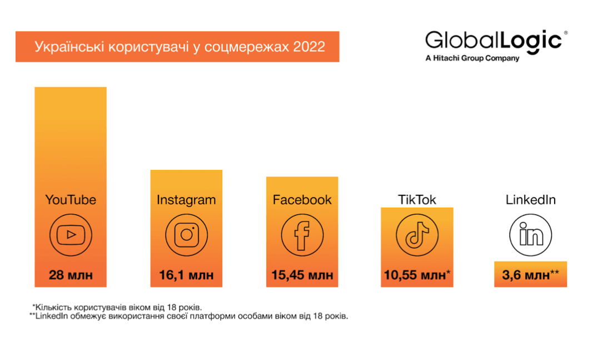
рис. 1. дослідження GlobalLogic

Для своїх досліджень ми обрали дві з найпопулярніших соціальних мереж: Facebook та Instagram.
Facebook – найбільша на 2020 р. соціальна мережа, що має щомісячно близько 2 мільярдів активних користувачів, вік більшості з яких від 25 до 54 років. На початковому етапі мережа була створена для того, щоб об'єднати окремих людей у віртуальному просторі, проте сьогодні її активно використовують організації, компанії, впливові особи й політики як майданчик, де можна розповісти про себе і свою діяльність, а також стати більш відкритими і доступними для інших. Найоптимальніший для Facebook тип контенту: фотографії, інфографіка та короткі відео – візуальний контент високої якості; блог-дописи – представлення поглядів, висновків, а також результатів роботи організації; новини (пресрелізи) – публікація новин та найсвіжішої інформації; розповіді – короткі відео доступні протягом доби, а потім зникають. Лонгріди (довгі тексти) Facebook можна використовувати для зацікавлення користувачів і надання посилань для переходу до більш розгорнутих статей та матеріалів, опублікованих на сайті. Цей метод називається англійською «drive to web», тому що один клік мишкою «веде» користувачів до офіційного вебсайту. Групи Facebook дозволяють користувачам створювати тематичні спільноти за інтересами. Група – це різновид форуму, у якому учасники підтримують контакт і спілкуються на спільні теми. Є загальнодоступні групи, до яких можуть приєднатися всі охочі, і приватні – для обмеженого кола осіб. Групи можуть створювати також працівники різних організацій для обміну новинами та інформацією з конкретних тем. Facebook дозволяє користувачам реагувати на публікації у формі реакції, коментарі, наклейки та зображення у форматі gif. Facebook дає можливість залучати потенційних клієнтів через спеціальні індивідуальні оголошення [3].
Instagram – ця соціальна мережа призначена насамперед для обміну фотографіями та відео, що завантажуються з мобільних пристроїв, і для подальшого поширення фото і відео на інших платформах. З 2012 року Instagram належить Facebook. Instagram має понад 500 мільйонів активних користувачів щодня (на 2020 р.). Він особливо подобається молоді, тому є другою найпопулярнішою після Snapchat соціальною платформою серед підлітків. Користувачі можуть відстежувати людей та організації, а також подобувати їхні публікації та/або коментувати їх. Оскільки Instagram орієнтується на візуальний контент, то підпис до фото чи відео обмежений, максимум 2200 символів тексту і до 30 хештегів. Є також можливість прямої трансляції (live streaming), до якої, як правило, долучаються підписники й широкий загал. Це спосіб продемонструвати свою відкритість і готовність до живого онлайн-контакту у відеоформаті. Під час прямої трансляції користувачі можуть ставити запитання в коментарях, а ви на них можете відповідати наживо у відеострімі [3]. Опублікований контент у більшості випадків містить так звані хештеги, які дозволяють класифікувати та полегшити доступ до конкретної мети [2].
Кожна з соціальних мереж ідеально підходить для просування, має автоматизовані інструменти, можливість обміну зображеннями, текстами відео.
Використовуючи платформи Facebook та Instagram можна досягти таких цілей:
- просування нових освітніх програм;
- рекламу днів відкритих дверей;
- ярмарки професій;
- збільшення кількості підписників у соціальних мережах.
Ці тенденції актуалізують потребу розробки закладом вищої освіти чіткої стратегії маркетингу в соціальних мережах як пріоритетної в питаннях просування освітніх послуг, що дасть змогу підвищити інтерес цільової аудиторії до ЗВО та підтримувати його протягом тривалого часу, збільшити впізнаваність ЗВО, а також лояльність потенційних абітурієнтів [16].
Розглядаючи це питання, на наш погляд, варто почати з особливостей платформ просування, тобто соціальних мереж Facebook та Instagram. Ми проаналізуємо їх відмінності та особливості, які допоможуть визначити особливості просування та популяризації освітніх послуг.
Facebook і Instagram мають низку відмінностей, які стосуються аудиторії, контенту і нюансів просування. Наведений огляд досить короткий, але він допомагає орієнтуватися в особливостях соціальної мережі.
Контент. У Facebook бізнес-контент і розважальна інформація публікуються в рівному співвідношенні. При цьому соціальна мережа більше орієнтована на підприємців, які потребують розкрутки товарного знака, продажу товарів і послуг, а також оформленні угод. У випадку з Instagram основним контентом залишається відео і фотографії, а текст є як доповнення. Тут люди діляться своїми успіхами й викладають частку свого приватного життя.
Реклама. У Facebook передбачено два варіанти просування: реклама в новинній стрічці, яка йде ненав’язливо разом з іншою інформацією для користувачів. Вона може мати вигляд огляду або рекомендації. Альтернативний варіант – продаж товарів чи послуг за допомогою прямої реклами.
Instagram останні роки все більш орієнтований на рекламні кампанії. Оголошення додано у постах користувачів і мають вигляд рекламних оголошень, які губляться між звичайною інформацією. Якщо потрібно щось продати або популяризувати, краще використовувати Instagram. Численні огляди й статистичні дані підтверджують цей факт.
Аудиторія. У Facebook середній вік аудиторії 30-45 років. Це користувачі, що мають стабільний заробіток, проживають у великих містах, що спрощує пошук покупців на товари. Ця платформа більш підходить для батьків абітурієнтів. У Instagram аудиторія молодше. Майже 9 з 10 користувачів має вік до 35 років. У такій соцмережі краще просувати напрямки, які зацікавлять молодь. Тут реєструються люди, які більше орієнтовані на спілкування, а не на здійснення покупок. Тому ця мережа є основною для просування ЗВО для самих абітурієнтів.
Особливості просування. Для розкрутки сторінок у Facebook використовуються різні технології. Виділимо лише основні моменти. Для просування необхідно додавати унікальний контент, постити цікаві новини, красиво оформлювати пости, включати в текст відео і фото. Обов’язково потрібні хештеги й спілкування зі своїми читачами. В Instagram менше орієнтованості на огляди та великі пости. Тут більший вплив має яскраве фото або відео. Важливо, щоб контент був індивідуальний і не схожий на інші сторінки. Рекомендується використовувати лайв та історії, просування за допомогою реклами та, звичайно, хештеги. Не варто зловживати рекламними постами та оглядами товарів, адже в такому разі можна відлякати користувачів [13].
Важливим аспектом вдалого просування будь-чого є контент. Існує декілька типів контенту, який потрібно міксувати між собою для підтримки зацікавленості ЦА. Типи контенту є спільними для всіх соціальних мереж.
Контент – це зміст сайту, блогу, сторінок у соціальних мережах або e-mail листів. За допомогою нього ви взаємодієте з користувачем, який прийшов до вас за інформацією, корисною порадою чи товаром/послугою. Контент включає не лише текст, а й графіку, креативи, відеоматеріали та інші формати. До основних принципів створення слід віднести унікальність, високу якість та грамотну подачу, єдиний стиль, а також цінність.
Інформаційний (новинний, репутаційний) контент. Головне його завдання завоювати довіру. Тому такий тип постів повинен займати не менше половини всього контенту і розповідати про наступні речі:
- історії вашої компанії, її успіхи та досягнення;
- кваліфікації співробітників, пройдені ними тренінги і курси, отримані дипломи й сертифікати;
- переваги і корисність вашого товару, його основні характеристики;
- показувати процес використання пропонованого вами продукту, корисні фішки та майстер-класи;
- новини галузі в цілому, експертні огляди, думки фахівців, прогнози, тренди і рейтингові огляди[24].
Контент з продажу в соціальних мережах Його мета – підштовхнути потенційного покупця до вирішення, що ваш товар – це саме те, що йому потрібно. Для цього такий пост в соцмережі повинен становити близько 30% від загальної кількості та відповідати таким параметрам:
- привертати увагу креативним заголовком;
- продемонструвати товар або послугу з позитивної сторони;
- пообіцяти клієнту розв'язувати його проблеми;
- навчити користуватися наданим товаром;
- запропонувати оригінальні вигоди, яких немає у конкурентів - знижки, акції, способи доставки;
- детально описати ціни, процес самої покупки і способи оплати;
- обов'язково використовувати відгуки від клієнтів, що підтверджують популярність і попит вашої продукції;
- використовувати заклик до придбання товару і обмеження часових рамок, в які товар можна придбати на найбільш вигідних умовах.
Освітній (навчальний, або корисний) контент орієнтований на те, щоб показати, наскільки добре ви орієнтуєтеся у своїй сфері й посилити довіру передплатників. Сюди входять:
- корисні для клієнтів оглядові інформаційні статті;
- пости, що розкривають ваші навички і знання, які підтверджують високу компетентність в даній сфері;
- онлайн-консультації, які допомагають клієнтам розв'язувати будь-які проблеми;
- залучення сторонніх експертів, які мають хорошу репутацію і популярність / впізнаваність або популярність[24].
Комунікаційний контент використовується, як ще один спосіб підсилити довіру потенційних клієнтів користуючись такими фішками:
- Проводити опитування, якими запрошуватимуться підписники до діалогу.
- Попросити залишити відгук. Не бійтеся негативних коментарів, вважайте їх приводом для вдосконалення свого сервісу з метою залучення нових клієнтів.
- Поцікавитися думкою інших. Попросіть у людей поради, або задайте цікаву тему для розмови в чаті. Потреба в спілкуванні - відмінна спонукальна причина для того, щоб активізувати передплатників і збільшити їх чисельність. Але тут є свої «підводні камені» – такі типи постів можна використовувати, якщо у вас вже є достатня кількість передплатників в соціальних мережах. Інакше діалогу не вийде, і нечисленні користувачі будуть розчаровані відповіддю мовчанням. І друга небезпека – можливість переходу дискусії в скандал. Тому таке листування необхідно уважно контролювати[24].
Розважальний контент. Його повинно бути не менше 30% від загальної кількості. Адже саме розваги – це те, чого хочуть люди в соцмережах в першу чергу. Зацікавивши передплатників і створивши їм гарний настрій, можна розраховувати на те, що і решта запропонованої інформації не залишиться без уваги. Тут доречно використовувати залежно від тематики:
- красиві добірки фото;
- веселі і цікаві історії;
- картинки з кумедними звірятами;
- добірки анекдотів і жартів;
- психологічні тести і гороскопи;
- факти з розділів «У світі цікавого»;
- музика і кліпи;
- популярні фільми або новини зі світу кіно.
Все, що, на вашу думку, здатне викликати посмішку в людини, затримати її увагу на якомога більш тривалий час і спонукати прочитати інші пости. Але такий контент повинен бути неодмінно оригінальним [24].
Окрім постів важливим інструментом є Instagram Stories. Це функція, за допомогою якої можна викладати фотографії та короткі відеоролики, довжиною в 15 секунд, додавати до них текстові пам’ятки та емодзі. Ключова особливість контенту Stories – зникає через 24 години. Ця функція була запущена на платформі 2 серпня 2016 року і практично відразу стала надзвичайно популярною серед користувачів. Це обумовлено тим, що контент не зберігається вічно. Користувачам більше цікаві фото та відео, які швидко видаляються. Окрім того, Stories давно стали однією з найбільш важливих категорій для розвитку популярності в Instagram. Історії Instagram дозволяють додавати контент, здатний збільшити залученість аудиторії. По-перше, все, що записується у форматі «тут і зараз» викликає більш щирий і непідробний інтерес до фоловерів, а по-друге, тільки до історії можна прикріпити запити, посилання та багато інших фішок для збільшення залученості. За допомогою коротких відео ви можете показати, наприклад, повсякденність навчання. Щирість не залишиться не помітною, а якщо не знаєте, чого саме хоче ваша аудиторія, то просто запитайте її думки з допомогою опитування. Типи контенту розповсюджуються і на історії. До того ж важливу інформацію можна оформити в «Актуальному». Так у користувача завжди буде можливість зайти на сторінку, переглянути інформацію та типи контенту, які його цікавлять [7].
Ще одним вдалим інструментом просування у соціальних мережах є текст. Проте публікації у соціальних мережах відрізняються від повідомлень у новинах та реклами. Так, К. Рябова у своїй праці «Мікротекст: теорія та впровадження (на матеріалі соціальних мереж Facebook, Twitter, Instagram)» зазначила, що тексти у соціальних мережах змінюються через технічні особливості. Таким чином, тексти стали лаконічними, зменшеними в об‘ємі [17]. Науковиця визначила публікації у соціальних мережах як тексти малої форми або мікротексти. Праця М. Корпусової «Вербальні засоби привернення уваги читачів соціальної мережі Інстаграм» стосується методів, завдяки яким можна зацікавити користувачів [8]. Так, науковиця виділила певні техніки написання публікацій.
Виділення заголовка у публікації. Цей прийом дозволяє користувачу соціальної мережі одразу зрозуміти, про що буде йти мова у публікації, чи є ця тема актуальною для нього.
Поділ тексту на абзаци. Ця техніка дозволяє структурувати думку та надає тексту привабливіший вигляд.
Використання хештегів, що дозволяє об‘єднати в групу публікації за тематикою, а також знаходити дописи на споріднені теми за допомогою пошукових запитів у соціальних мережах. Практики М. Ільяхов та Л. Саричева стверджували, що перше з чого потрібно розпочати – заголовок. Саме заголовок допоможе привернути увагу. Також ці дослідники зосередили увагу на структуруванні тексту, поділі на абзаци. Абзаци створюють почуття порядку. Текст, розділений на абзаци, виглядає простішим, який складається з мікротекстів [18].
Отже, соціальні мережі Facebook та Instagram ідеально підходять для просування такого товару як освітні послуги через їх доступність, безкоштовність та простоту використання. Такі знання про особливості контенту, оформлення постів, ЦА кожної із соцмереж допоможуть зробити якісний контент сторінки, який буде спрямований на потрібну аудиторію та підвищить результативність в просуванні та популяризації сторінки або окремих постів.

1.3 Засоби просування освітніх послуг

Важливим аспектом популяризації та вдалого просування є комунікація з аудиторією. Тому І. Жарська у своїй роботі подає принципи ефективної побудови комунікацій закладу вищої освіти з абітурієнтами в мережі Інтернет, які наведені на рис. 2 [4].
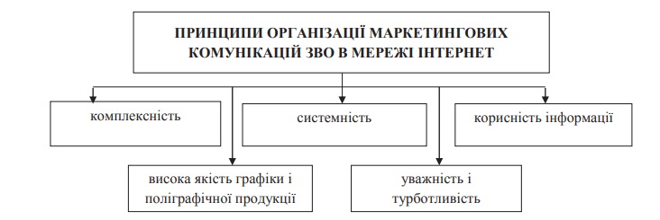
Рис. 2. Принципи організації маркетингових комунікацій ЗВО в мережі Інтернет.

Комплексність – програми просування навчальних закладів та освітніх програм мають передбачати використання всіх інструментів Інтернет-комунікацій: офіційний сайт, соціальні мережі Facebook та Instagram, контекстна реклама і реклама у Facebook. При цьому окремі інструменти повинні бути взаємопов’язаними та доповнювати одне одного. Кожна із соціальних мереж має свою специфіку і, відповідно, цільову аудиторію.
Системність – для забезпечення стійкого і довготривалого ефекту від просування в мережі Інтернет ЗВО необхідно здійснювати комунікації на постійній основі протягом усього навчального року, а не лише «включати» рекламу перед днями відкритих дверей та виставляти формальні фотозвіти після проведення певних заходів у навчальному закладі.
Корисність інформації – рішення про подання заяви на вступ до певного навчального закладу для більшості абітурієнтів є результатом тривалого аналізу великої кількості інформації та обговорення всередині родини, особливо якщо абітурієнт претендує на отримання бюджетного місця. Тому виключно ті ресурси (сайти та акаунти у соціальних мережах), які містять дійсно ґрунтовну, різнобічну та актуальну інформацію про правила прийому, умови та технології навчання у навчальному закладі, особливості спеціальностей і освітніх програм, перспективи працевлаштування, новинки та тренди в галузі, пов’язані із майбутньою спеціальністю, можуть забезпечити достатню кількість підписників і високий рівень їх залучення у спілкування з адміністратором протягом тривалого часу.
Висока якість графіки та поліграфічної продукції – особливістю сучасного етапу розвитку суспільства є те, що майже всі школярі та студенти значну частину свого часу проводять у мережі Інтернет і, відповідно, щоденно зіштовхуються з величезним потоком найрізноманітнішої інформації, яка обов’язково містить візуальні елементи – картинки, фото, відео. Саме тому публікації у соціальних мережах або контент на офіційному сайті мають шанс бути поміченими потенційним абітурієнтом лише за умови наявності високоякісних фото- і відеоматеріалів та оригінальних картинок, виконаних у сучасних графічних редакторах. Інакше на розміщені навчальним закладом публікації абітурієнти просто не звернуть увагу або, в гіршому разі, віднесуться до них зі зневажливою іронією та все одно не будуть читати.
Уважність і турботливість – важливим завданням маркетингових комунікацій кожного навчального закладу є налагодження прямих контактів із потенційними абітурієнтами [4].
Окремо варто проаналізувати просування як процес, який може бути реалізованим шляхом використання таких основних інструментів, як рекламування, public relation, стимулювання збуту та персональний продаж. Інструменти для освітньої діяльності public relation є редакційні статті, пресреліз, презентації, урочисті ювілеї, профорієнтаційні зустрічі в школах, технікумах, лобі-зв’язки з органами державної виконавчої влади. Важливим в цьому напряму є також використання мережі Інтернет, де можна знайти сайт ЗВО, онлайн спілкування. Інформація про проведення Днів відкритих дверей, організацію конференцій або семінарів може поширюватися за допомогою поштових розсилок. Безумовно, що всі наведені інструменти мають високу значущість для просування певних товарів та послуг на ринку. Однак, у відношенні освітніх послуг зберігає силу основний, найбільш масовий вид просування – реклама, що передбачає використання радіо, телебачення, друкованих матеріалів та рекламних звернень у спеціалізованих довідкових виданнях. Особливості рекламної політики щодо освітніх послуг обумовлюються в першу чергу специфікою цієї послуги [15]. Говорячи про просування вишу, потрібно виокремити й рекламу, яка вже стала традиційним, звичним каналом просування, як для керівництва закладу, так і для споживачів.
Будь-яку рекламну діяльність можна назвати сукупністю великої кількості рекламних кампаній, спрямованих на реалізацію різних цілей. Рекламна кампанія – це комплекс взаємопов’язаних, скоординованих дій, що розробляються для досягнення стратегічних цілей і розв'язання проблем підприємства, і є результатом загального рекламного плану для різних, але пов’язаних один з одним рекламних звернень, розміщених в різних ЗМІ протягом певного періоду часу. Проведення будь-якої рекламної кампанії вимагає ретельної підготовки, і її планування доцільно здійснювати поетапно. У спеціалізованій літературі докладно описуються програми проведення поетапного планування рекламної кампанії, що включають від трьох, а в деяких випадках і до 15 етапів. Розглянемо кілька методик поетапного планування рекламної стратегії, запропонованих різними авторами. Так, В.А. Гончарук виділяє такі етапи планування:
- Визначення цілей.
- Цільова аудиторія.
- Визначення засобів і носіїв.
- Визначення бюджету.
- Вибір виконавців.
- Складання звернень.
- Попередні випробування.
- Розробка системи контролю [20].
У наш час переважна більшість абітурієнтів користуються можливостями мережі Інтернет, щоб краще пізнати своє майбутнє місце навчання. Тому логічним буде привернення уваги потенційних клієнтів за допомогою різних інструментів онлайн-реклами.
По-перше, це просування сайту вишу (SEO, SMO).
По-друге, банерна реклама освітніх послуг, яка передбачає розміщення графічних, іноді анімованих, блоків на певних сайтах.
По-третє, прихований маркетинг у блогах та SMM. Залучивши до активного обговорення, можна мотивувати потенційних клієнтів стати лояльними. Завдяки соцмережам легко спілкуватися безпосередньо зі своєю цільовою аудиторією та таким чином формувати необхідний імідж закладу вищої освіти. Сьогодні особливо актуальними є групи факультетів навчальних закладів. На нашу думку, такий канал комунікації є не менш важливим, ніж офіційний сайт університету. У групі абітурієнти можуть отримати цікаву інформацію безпосередньо від студентів факультету. Це інформація про умови вступу, викладачів, навчання, умови проживання в гуртожитках тощо [19].
Варто зазначити, що від початку свого виникнення SMM мав хаотичний, неофіційний характер, і лише з розвитком соціальних мереж, коли кількість користувачів перевищила кілька мільйонів, почалася його справжня активність. Сьогодні SMM, як перспективний спосіб просування товарів і послуг за допомогою соціальних мереж, набирає стрімкої популярності завдяки таким його особливостям, як:
- пряма комунікація із цільовою аудиторією;
- відстеження реакції останньої в режимі реального часу;
- щоденний і безпосередній контакт із цільовою аудиторією;
- оперативність;
- широке охоплення цільової аудиторії (до слова, жоден інший маркетинговий інструмент не дає змоги сконцентрувати навколо однієї онлайн-спільноти десятки й сотні тисяч людей), а відтак значний резонанс за відносно низької вартості просування;
- використання таргетованої реклами;
- можливість застосування нестандартних інтерактивних форматів;
- маркетинг подій.
Ці переваги SMM ефективно можуть використовувати й заклади вищої освіти в просуванні своїх освітніх послуг за допомогою безпосередньої взаємодії з цільовою аудиторією [16]. До того ж потрібно приділяти увагу й іншим не менш важливим складовим успішної рекламної кампанії. Адже від них також залежить успішність і впізнаваність бренду та компанії.
Таргетинг – це не тільки інструмент налаштування рекламної кампанії, а й ключова складова при розробленні концепції ведення груп та бізнес сторінок в соціальних мережах. Розробляючи стратегію просування, контент-план та інші складники просування, необхідно в першу чергу враховувати інтереси цільової аудиторії.
Корисний контент – це ключова складова просування компанії, причому не тільки в соціальних мережах, але і в інших рекламних каналах. Навіть в Instagram, в якому основний акцент ставиться на візуальну складову, не має перспектив просування, якщо не враховується важливість контенту, вмісту постів. Контент вимагає попередньо розробленої та продуманої маркетологом концепції просування.
Унікальний візуал постів при просуванні в соціальних мережах, має бути не тільки яскравим і красивим. Всі зображення, які постяться у стрічку, повинні бути брендовані, витримані в одному стилі та бути корисними для аудиторії. Також всі візуальні зображення, що розміщуються як в групі, так і при проведенні рекламної кампанії, повинні мати смислове навантаження, відповідно до текстового контенту [12].
Тож одним з найважливіших інструментів просування є правильно організована комунікація з аудиторією. Тут мається на увазі якісна, унікальна та впізнавана візуальна складова контенту, інформативність та корисність текстового наповнення постів та доречне оформлення та «розбавлення» тексту емодзі. Швидке та актуальне висвітлення події та заходів. Налагодження прямої комунікації з аудиторією в особистих повідомленнях, оперативне реагування в коментарях. Все це впливає на якість вашого контенту і відповідно популярність сторінки.

РОЗДІЛ 2
ПРОСУВАННЯ ОСВІТНІХ ПОСЛУГ
У ЗАПОРІЗЬКОМУ НАЦІОНАЛЬНОМУ УНІВЕРСИТЕТІ

2.1. Аналіз корпоративного сайту та акаунтів у соцмережах

Заклади освіти мають свої інтернет-представництва. Сайти виконують безліч функцій, таких як інформаційна, збір думок і оцінок, розважальна, гносеологічна, культурологічна, соціальна та інші. Безперечно, що завдяки виходу в інтернет, громадськість має можливість своєчасно і легко отримати необхідну інформацію, але варто відзначити, що не завжди досягається мета, яка ставиться при розробці сайту, створення цілісного візуального образу, що дає змогу сформувати позитивне ставлення до ЗВО.
Сайт ЗВО – канал комунікації, який повинен виправдовувати своє існування. Сайт з позиції PR-діяльності розглядається як набір інформаційних блоків та інструментів для взаємодії з цільовими сегментами аудиторії: абітурієнтами, студентами, аспірантами, викладачами. Звідси можна зробити висновок, що будь-який сайт – це структура, що складається зі змісту, тобто інформації, та форми її подання, тобто дизайну [6]. До основних характеристик сайтів належать:
- зміст освітнього інтернет-сайту – єдність всіх основних елементів(текстових і графічних) освітньої інформації, яка наявна і виражена у вигляді вебсайтів, а також єдність зв‘язків цих основних елементів;
- дизайн освітнього інтернет-сайту – процес вибору й організації графічних компонентів з метою досягнення певної мети, яка може бути або естетичною, або мати функціональне підґрунтя, а часто переслідувати обидві ці цілі;
- експлуатація освітніх інтернет-сайтів – характеристики, що інформують про використання освітніх сайтів користувачами;
- технічна реалізація освітнього інтернет-сайту – вибір компонентів, інтегрування технологій, програмних продуктів і технічних засобів для нанесення освітньої інформації до користувача [22].
Для формування аналізу цифрової комунікації через сайт ЗВО було проведення аналізу сайту Запорізького національного університету.
Запорізький національний університет (ЗНУ) – це вищий навчальний заклад IV рівня акредитації, центр освіти та науки, осередок збирання і розповсюдження цінностей української культури Придніпровського регіону, один із найвідоміших класичних університетів України. До його структури входить 16 факультетів, 76 кафедр, Економіко-правничий і Торговий коледжі ЗНУ, Інженерний інститут Запорізького національного університету (до складу якого входять 4 факультети та міжфакультетська кафедра загальноосвітніх дисциплін). Офіційний сайт ЗНУ має таку адресу: https://www.znu.edu.ua/. Заклад освіти надає свої послуги державною мовою, тому сайт ведеться українською та англійською мовами (Додаток А.1).
Запорізький національний університет має динамічний вид сайту, тобто для його функціонування використовується система управління змістом. Це дозволяє активно наповнювати сайт текстовим та візуальним матеріалом без залучення спеціальних фахівців, що прискорює оновлення новин та важливої інформації.
За структурою сайт має всі необхідні елементи. Шапка сайту містить логотип та назву закладу, що слугує візитівкою. Меню – засіб для переходу на основні розділи сайту: освітня програма, етапи вступної кампанії, перелік документів, програми творчих конкурсів. Основне наповнення, контент сайту – текст, зображення, відео. Контент сайту ЗНУ має основні напрямки для інформування користувача: університет, випускнику, навчання, наука, міжнародна діяльність, студентське самоврядування, новини, події, анонси та інше (Додаток Б.1). Підвал сайту або футер (Додаток А.2), який містить контактну інформацію та повідомлення про авторські права. У підвалі сайту ЗНУ зібрані посилання на документообіг, електронну пошту закладу, технічну підтримку тощо. А також посилання на соціальні мережі закладу у вигляді символів.
Для дизайну сайту університет обрав синій колір, що є і в логотипі. Синій колір – допомагає сконцентруватися на найнеобхіднішому. Синій елемент привертає до себе увагу, але не викликає негативних емоцій [18]. Під час проведення аналізу було визначено, що сайт має 6 основних вкладок (Додаток Б.1), структура яких має від 5 до 19 додаткових вкладок. Найбільшу кількість має вкладка «Навчання» – 19. Найменшу кількість «Студентське самоврядування» – 5. Сайт має додаткові посилання та вкладки, які розділені за чотирма темами (Додаток Б.2): «Публічна інформація» – 10 вкладок, «Корисна інформація» – 12 вкладок, «Цікава інформація» – 9 вкладок, «Швидкі посилання» – 9 вкладок. На відмінно від головної сторінки сайту, яка інформує більш масову аудиторію, за допомогою вкладок відбувається інформування більш вузької аудиторії.
Так, вкладка «Вступнику» спрямована на абітурієнтів, які є майбутніми споживачами освіти в ЗНУ. Тобто ця вкладка є без посередньо просуваючою освітні послуги закладу. Натиснувши на неї можна дізнатися всю необхідну інформацію про заклад і вступ. Сьогодні при відкритті вкладки «Вступнику» одразу бачимо “етапи вступної кампанії”, де в інфографіці описані етапи вступу до ЗНУ 2023 року для різних категорій: бакалавр 1 курсу; 1 курсу зі скороченим терміном після коледжу та вступ до магістратури. Тут розписані етапи та дати вступу 2023 року такі як: дати реєстрації електронних кабінетів та творчі конкурси, додаткові сесії, прийом заяв на вступ, формування рейтингових списків, зарахування. Всі етапи мають помітку для бюджету чи контракту, що є важливою інформацією для ЦА. Також маємо ще 5 підвкладок з різними напрямками, які стосуються безпосередньо абітурієнтів. Це і освітні програми; і сайт приймальної комісії ЗНУ, де можна буде знайти необхідну інформацію та контакти; більш детальну інформацію про вступ можна знайти у вкладці «Правила прийому до ЗНУ у 2023 році» тощо. Такі вкладки не перевантажені зайвою та загальною інформацією, вони спрямовані на вузьку аудиторію - абітурієнтів.
За допомогою сервісу статистики SimilarWeb, ми проаналізували відвідуваність сайту Запорізького національного університету (Додаток В.1). За даними дослідження загальна кількість відвідувань становить 405 тисяч відвідувань за останній місяць з телефону та комп'ютеру, середній показник відвідувачів, які переглянули лише одну сторінку – 37,62%, середня тривалість відвідування 6 хвилин 30 секунд. За демографічним показником сайт ЗНУ відвідало 40,72% чоловіків і 59,28% жінок, вікова група 25-34 роки (Додаток В.2).
ЗНУ має сторінки у всіх популярних мережах: Facebook, Instagram, Twitter, YouTube, Telegram та TikTok.
У соціальній мережі Instagram ЗНУ можна знайти за нікнеймом: official_znu, сторінка налічує 1041 підписник та 77 публікації. в шапці присутня абревіатура назви закладу – ЗНУ, українською та англійською. В описі повідомляють, що це офіційна сторінка університету, та подають посилання на інші соціальні мережі через посилання Beacons(рис. 3).
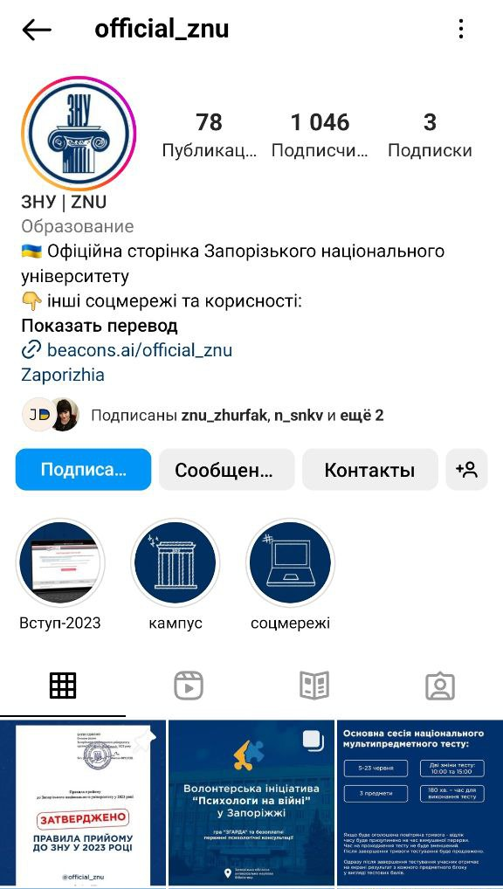
Рис. 3. Оформлення та наповнення шапки профілю в Instagram.

Оформлена сторінка в одному стилі, що помітно і відповідає вище зазначеним вимогам до ведення сторінок, кольорова гамма - синя, як у логотипі закладу(рис. 4). Публікація постів відбувається 1-2 рази на тиждень, це анонси події та звіт з них, інформація про вступну кампанію, про дати національного
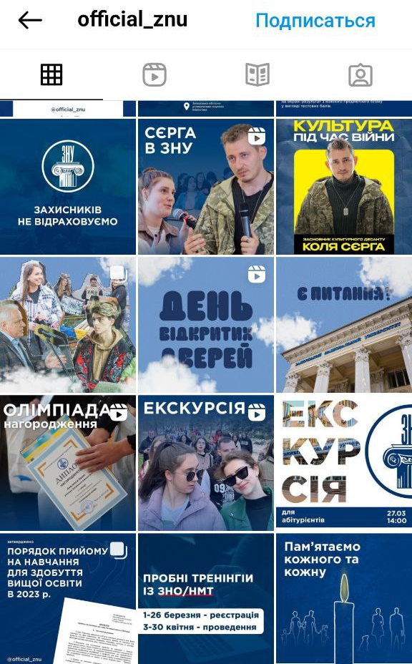
Рис. 4. Зразок оформлення контенту в синьому кольорі

мультимедійного тестування, що спрямовані саме на абітурієнтів, цікавою є рубрика «мовний порадник», де даються поради при розмові українською. Тобто наповнення сторінки різноманітне за контентом. Пости набирають від 55 до 100 вподобайок. Основна інформація в пості подається через візуальний контент (оформлена у світлинах, картинка та відео), опис не великий до 5 речень, що є характерним для даної соціальної мережі (Додаток Ґ), текст поділений на абзаци, доповнений маркерами та емодзі, без перебільшень. Сам пост має хештеги та відмічену геомітку міста Запоріжжя. Також на сторінці є 3 Highlight: вступ 2023; кампус; соцмережі.
Сторінка на Facebook має назву: «Запорізький національний університет – ЗНУ» . На сторінці можна знайти таку інформацію: адресу закладу, електрону пошту, посилання на сайт, оцінку закладу та 27 відгуків. в описі можна дізнатися про структурні підрозділи, дуже коротко та інформативно. Підписники – 3,6 тисячі, подобається сторінка 2,6 тисячі користувачів. На головному фото логотип ЗНУ в синіх кольорах(рис.5).
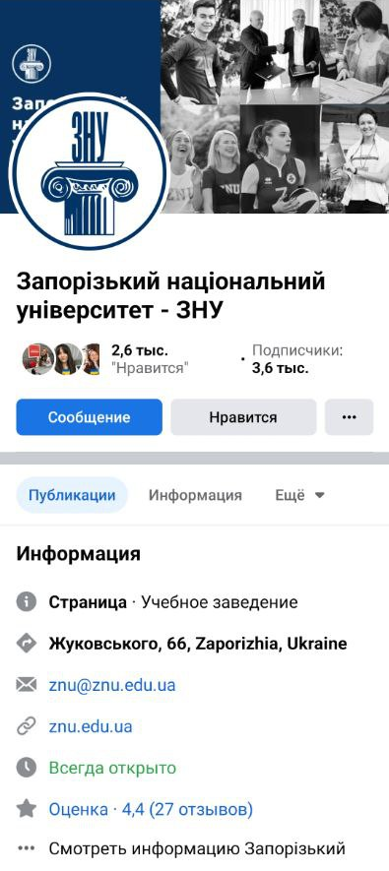
Рис. 5. Оформлення та наповнення сторінки ЗНУ у Facebook.

Оформлення простежується схожість зі сторінкою в Instagram, візуально контент підтримує сині кольори, але присутні інші. Наповненість сторінки відбувається регулярніше, 2 пости на день. Тут публікується до вступної кампанії інформація про факультети ЗНУ, дати НМТ – аудиторія абітурієнт, інформація про реєстрацію на ЄВІ\ЄВІ – ЦА студенти, привітання до Дня науки та світлини зі святкування –ЦА викладачі. Для масової аудиторії присутні пости з загальними привітаннями національних свят та фото челенджі. Текстовий супровід постів більш детальний та інформативний, для кращого сприйняття поділений на абзаци та використанні маркери (Додаток Г) Активність на сторінці не велика, пости набирають до 80 вподобайок, на деяких до 10. Контент публікується за всіма нюансами платформи та ураховуючи її цивільну аудиторію.
Отже, на сьогодні сайт ЗВО є необхідним інструментом комунікації не лише з абітурієнтами, а й зі студентами та викладачами ЗВО. Внаслідок високої конкуренції та розвитку технологій сайт закладів має безліч корисної та актуальної інформації. Відвідувачі сайту можуть ознайомитись з усіма аспектами діяльності університету. А правильна побудова логістики та розміщена інформація слугує швидкому пошуку. Сайт ЗНУ забезпечує інформацією абітурієнтів, дає всю необхідну інформацію для вступу, а також студентів та викладачів, подаючи інформацію про процес навчання, наукові дослідження, конкурси тощо. Сторінки у соціальних мережах є обов’язковою частиною просування вузу на ринку освітніх послуг. Тут ми можемо проінформувати більш ширшу аудиторію. Популяризувати заклад серед нових користувачів та познайомити абітурієнта з ВНЗ в більш дружній комунікації. До того ж соцмережі є унікальним інструментом просування послуг, де можна відслідкувати фідбек на рекламну кампанію майже одразу і це будуть «живі цифри», а не теоретична статистика.

2.2 Дослідження соціальних мереж факультету журналістики Запорізького національного університету

Одним із структурних відділів Запорізького національного університету є факультет журналістики. За даними, що наведені на сайті факультету, то він є лідером Запоріжжя та південного сходу, має 1 місце в рейтингу журфаків від Детектора медіа за 2016 рік, а також посів 18 місце у світовому рейтингу UniRank Unaversity Ranking. Факультет об'єднує три кафедри: кафедру журналістики, кафедру редакторсько-видавнича діяльність і медіамоделювання, та кафедру соціальних комунікацій та інформаційної діяльності. Факультет журналістики співпрацює з вищими навчальними закладами й центрами професійної підготовки України, Польщі, Франції, Сполучених Штатів Америки – всього понад 100 відомих університетів і медіацентрів. Тісні зв’язки встановлені з Florida State University, Washington Public Radio [14].
Факультет журналістики має статистичний вид сайту, де зібрана вся необхідна інформація про факультет. Тут можна дізнатися загальну інформацію про факультет журналістики та його діяльність. Сайт має 4 вкладки ( головна сторінка, освітні програми, вступ та контакти). Напочатку відкривається головна сторінка (Додаток Д), інші вкладки можна знайти прогортавши вниз головну. «Освітня програма» має 3 підвкладки з назвами освітніх програм, що надає факультет: «Реклама та зв’язки з громадськістю», «Журналістика», «Редакторсько-видавнича діяльність і медіамоделювання» (Додаток Д.2). «Контакти» має теж 3 підвкладки: «Кому телефонувати?», «Куди писати?», «А є сторінки?», тут зрозуміло, що можна знайти всю інформацію для прямої комунікації з факультетом та його представниками (Додаток Д.3). Вкладка «Вступ» має найбільшу кількість підвкладок (див. Додаток Е): «НМТ» – зібрана інформація про те які потрібно здавати екзамени для вступу і необхідна кількість балів; «Документи» – в динамічній та візуальній формі подається інформація про документи які необхідно подати для вступу на факультет журналістики. Цікавим є те, що у розділі «Вступ» можна знайти інформацію про ціну за навчання на різні освітні програми, що є необхідною інформацією для абітурієнта, Також у цьому розділі присутні актуальні посилання на вступну кампанію (сайт ЗНУ) та інформацію про гуртожиток (окремий сайт). Сайт оформлений в кольорах, що використані в логотипі іміджевого відділу факультету журналістики (рис. 6).
Отже, сайт зроблений для просування освітніх послуг факультету, адже основна його направленість – це інформування про послуги та переваги, що надає факультет. Тут зібрана вся необхідна інформація стосовно вступу, всіх нюансів навчання, що можуть турбувати абітурієнта чи його батьків (оплата за навчання, прохідні бали, гуртожиток тощо).
Доцентка кафедри теорії комунікацій, реклами і зв’язків із громадськістю Н.Санакоєва, а також доцентка кафедри журналістики Ю.Любченко разом з ініціативною групою студентів заснували іміджевий відділ та розпочали активну роботу із репрезентації факультету у соціальних мережах у 2017 році. Було створено акаунт факультету журналістики у Facebook, а згодом в Instagram. І в Facebook, і в Instagram публікуються новини з життя факультету, корисна та цікава інформація для абітурієнтів, студентів, випускників та викладачів. Різниця контенту полягає лише в розмірі та кількості матеріалів. Пам’ятаємо, що Instagram – візуальна соціальна мережа, тому інформація подається більш стисло та часто в графічній формі [23].
Профіль в Instagram має нікнейм: znu_zhurfak, він простий та запам'ятовується, що полегшує пошук. Ім'я профілю: факультет журналістики ЗНУ, лаконічно і просто українською мовою. В шапці профілю також присутнє ім'я англійською: journalism department of ZNU. Опис профілю не перевантажений, присутні посилання на бот, де зібрана вся необхідна інформація. Підписники сторінки – це переважна кількість жінок – 79,2% та чоловіків – 20,7% . Ядром аудиторії є українки 18-24 роки, їх переважна кількість – 50%, за регіональними показниками: Запоріжжя – 41% та Київ – 11,5% (дані надані іміджевим відділом сторінки).
Кількість публікацій за весь час існування сторінки 904, частота публікацій в середньому 2-3 пости на тиждень. Пости набирають від 20 до 60 вподобайок, коментарі майже відсутні.
Профіль в мережі Facebook має назву українською: Факультет журналістики ЗНУ. На головному фото сторінки зображено логотип факультету (рис.6). Посередині абревіатура JD та нижче назва англійською мовою – journalism department, виконано тонким шрифтом.

Рис. 6. Головне фото у Facebook факультету журналістики з зображення логотипа

Сторінка профілю має всю необхідну інформацію: адресу знаходження, контакти телефону, пошту, посилання на інші соціальні мережі. Оцінку має 5 зірок та 8 відгуків. Кількість публікацій – 878 та 32 підписки на сторінку. Аудиторія акаунту: 76,4% – жінки, 23,6% – чоловіки. Ядром аудиторії є жінки віком 18-24 роки, їх 22%. Топ місто сторінки – Запоріжжя (44%). Тут пости публікуються частіше, 2-3 на день. Але активність аудиторії нижча, пости збирають від 8 до 35 вподобайок.
Для постів в обох мережах було розроблено декілька рубрик за ЦА: ще не вчаться – абітурієнти; ті хто вчиться – студенти; викладачі та ті, хто вже не вчиться – випускники, батьки. Рубрики позначені хештегами. Н. Санакоєва та А. Мізін висвітлили суть рубрик та їх наповнення[18]. Для абітурієнтів є дві рубрики: #zhurfak_абітурієнту та #zhurfak_професії, вони мають на меті донести інформацію про зовнішнє незалежне оцінювання, перебіг вступної кампанії та переваги майбутньої професії. Для студентів було розроблено рубрики про викладачів, самих студентів та студентське життя, а саме: #zhurfak_рекомендує, #zhurfak_people та #zhurfak_новини.
Студенти, які ще не знайомі з викладацьким складом факультету, можуть дізнатись про вподобання викладачів. Адже це зближує, створює спільні точки дотику. #zhurfak_people – це рубрика з інтерв‘ю з видатними студентами факультету, які розповідають про свої досягнення у науковій та професійній сферах. У новинній рубриці студенти можуть дізнатись про актуальні події та конкурси, які відбуваються на факультету. На викладачів орієнтовані рубрики новин, проведених заходів та досягнень студентів. А ось для батьків студентів факультет має рубрику #zhurfak_соціальний, в якій публікуються кейси соціальних рекламних кампаній, реалізованих студентами факультету журналістики.
Наступним етапом аналізу є візуальна частина. В соціальній мережі Instagram більша увага приділяється саме візуальній частині, адже саме це є фішкою мережі та відрізняє її від інших. Отже, візуальна частина сторінки (рис. 7) розроблена в одному стилі.
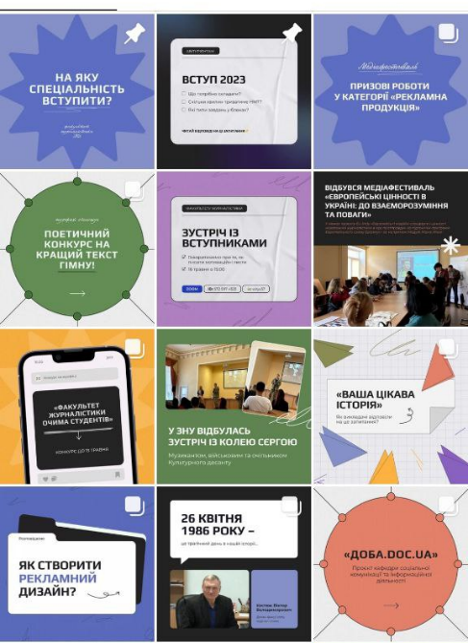
Рис. 7. Візуальна складова постів в Instagram.

Тут використані фірмові шрифти та декоративні елементи. Публікації мають переважно яскраві кольори – це синій, зелений, фіолетовий та помаранчевий, що додає гарного настрою та позитивного ставлення до сторінки.
Інформація подається в каруселі, стисло та актуально, цікаво, що спрямована саме на аудиторію сторінки. Дописи – прості речення в невеликій кількості (до 4 речень), винятки становлять рубрика #zhurfak_новини - тут подається більше інформації в дописі. Весь текст розділений емодзі, що полегшує сприйняття інформації та додає цікавості. На сторінці є 2 закріплені публікації з важливою та потрібною інформацією для абітурієнта, а саме про спеціальності факультету та умови вступу 2023 року. Отже, можемо зробити висновок, що ця мережа більше спрямована на абітурієнтів, особливо у період вступної кампанії.
Потребують окремої уваги Stories та highlight в Instagram. У Stories публікується важлива інформація, розважальний контент та анонси подій. Наприклад, популярним контентом в Stories є розважальний, zhurfak публікують ребуси в яких заховані слова та терміни, що стосуються журналістики, реклами, PR або видавничої справи.
Highlight містять збережену інформацію, що публікувалася у Stories, вони налічують 7 тематик (рис.8), студентство, спеціальності, випускники, викладачі, абітурієнту, вступ Info, соцмережі. В них розміщена інформація, яка безпосередньо відповідає назві, наприклад, події з життя студентів; інформація, що корисна абітурієнтам, про факультет, спеціальності, навчання; основне про НМТ; інформація про викладачів та контактна інформація тощо. Тобто більшість з них орієнтована на абітурієнта.

Рис. 8. тематики highlight в Instagram

Візуальна частина профілю в Facebook (рис. 9) відрізняється від стилю Instagram, але деякі дописи все ж таки мають схожість.

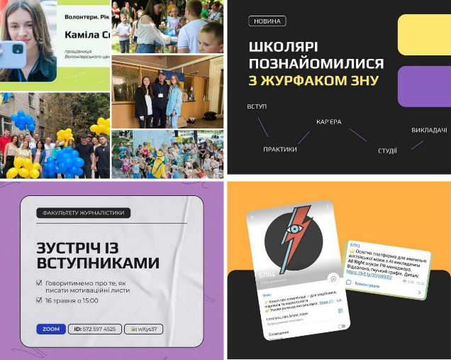
Рис. 9. Візуальна складова мережі Facebook.

Ще однією відмінністю є те що в Facebook інформація подається в описі публікації. Переважна кількість постів мають доволі об'ємний текст, але спрощений у сприйнятті за допомогою емодзі, щоб розділити текст факультет обирає найчастіше такі емодзі, як ромбики, булавка, скріпка. Ще однією перевагою є використання посилань на інші сторінки саме в тексті допису, це є зручним. Загалом пости подаються цікаво, інформативно враховуючи всі нюанси соціальної мережі.
Отже, сторінка у Facebook орієнтована на життя та досягнення факультету. Це зумовлено тим, що цю сторінку переглядають переважно викладачі та батьки студентів.
Оцінку ефективності можна проаналізувати через охоплення акаунтів. Статистика охоплення досліджувалась за 28 днів з 23 квітня по 20 травня 2023 року. Сторінка Facebook за 28 днів охоплення становить 3.150, кількість переглядів – 1,552. Також зросла кількість вподобань сторінки на 7, за весь час – 755 вподобань. Згідно з даним, що надає мережа (рис. 10), більшість вподобань сторінка отримала від жінок (73%) віком 25-34 роки (20%), серед чоловіків (25%) найактивнішими були віком від 25 до 34 років. Всі публікації, що публікувалися за цей період мають такі дані: охоплення допису – 3.1 тисячі, взаємодії з дописами – 2.8 тисяч, кількість посилань – 12 (рис. 11).
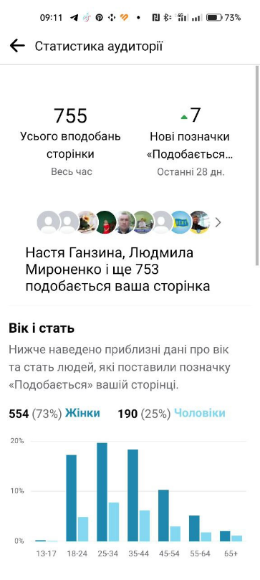
рис. 10. статистика аудиторії Facebook.
рис. 11. статистика допису в Facebook

Сторінка мережі Instagram. З 21 квітня по 20 травня 2023 року було охоплено 988 облікових записів, 530 записи не є читачами сторінки (рис. 12), ОЗ, що взаємодіяли з публікацією – 189 це на 2,1% менше минулого місяця, загальна кількість читачів – 847, вона скоротилась на 1,2%(рис. 13). За цей час було опубліковано 11 дописів, кількість переглядів становить від 238 до 403. У Stories було опубліковано 32 історії, більша кількість яких був контент розважального характеру, ребуси та ігри, також були анонси подій.
рис.12. статистика охоплення мережі Instagram
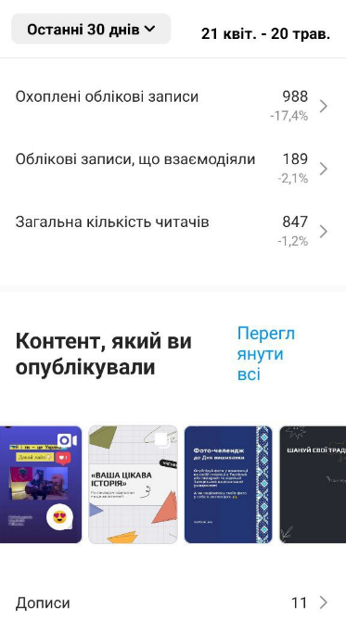
рис. 13. статистика охоплення мережі Instagram
Отже, у даній роботі було проведено аналіз статистики сторінки в соціальній мережі з метою оцінки її ефективності та визначення ключових факторів успіху. Результати аналізу дозволили зробити наступні висновки:
Загальна активність сторінки в соціальній мережі виявилась на достатньому рівні. Значна кількість публікацій, коментарів та лайків свідчать про залученість аудиторії та інтерес до наданої інформації.
Аудиторія сторінки в соціальній мережі відрізняється. ЦА Instagram складається з молодих людей віком від 18 до 24 років. У Facebook переважна кількість аудиторії віком від 24 до 35 років.
Статистика показує, що деякі типи контенту викликають більший інтерес у користувачів.
Ретельний аналіз демографічних даних користувачів дозволяє краще розуміти їхні інтереси та потреби. Ця інформація може бути використана для персоналізації контенту та більш точного спрямування рекламних акцій.
За результатами аналізу, підвищення активності сторінки в соціальній мережі можна досягти шляхом регулярного оновлення контенту, взаємодії з аудиторією (відповіді на коментарі, запитання), використання популярних хештегів та залучення впливових особистостей.
Моніторинг та аналіз статистики сторінки в соціальній мережі має бути постійним процесом. Це дозволить вчасно виявляти зміни в поведінці аудиторії та коригувати стратегію просування для досягнення кращих результатів.
Загальним висновком є те, що сторінка в соціальній мережі є ефективним інструментом просування освітніх послуг. Використання аналітичних даних та налагодження взаємодії з аудиторією допомагають підвищити ефективність і результативність такого просування.

2.3. Репрезентація власного творчого доробку

За 2020-2023 рік навчання на освітній програмі «реклама та зв'язки громадськістю» було створено понад 250 різних видів банерів, листівок, відео матеріалів, що значною мірою становлять результат роботи в рамках певного предмета та проходження виробничих практик: в пресцентрі ЗНУ, інтернет-радіо «Юніверс», Запорізька гімназія №59 та у іміджевому відділі факультету журналістики.
У 2021-2022 рр. здобуті навички вдосконалювала під час роботи в іміджевому відділі факультету журналістики ЗНУ та при веденні сторінки Запорізької гімназії №59.
За цей час було розроблено понад 200 макетів візуального контенту, рекламні листівки, відеоролики, розробка концепції сторінки в соціальній мережі.(Додаток Є-З).
1. Просування факультету журналістики ЗНУ в соціальній мережі Facebook.
Тематика: підтримка іміджу факультету журналістики у соціальних мереж за допомогою вдало розробленого дизайну публікації.
Замовник: іміджевий відділ факультету журналістики ЗНУ, за нікнеймом у Facebook – @znu_zhurfak.
Мета: формування вдалого візуального контенту для популяризації та підтримки іміджу серед цільової аудиторії соціальної мережі.
Завдання:
- Формування привабливого візуального контенту.
- Підвищення лояльності та зацікавленості до сторінки @znu_zhurfak.
- Збільшення охоплення, переглядів та взаємодій з публікаціями.
- Швидка розробка дизайну для своєчасного висвітлення основних подій на факультеті.
Цільова аудиторія проєкту поділяється на 5 категорій:
- абітурієнти;
- студенти;
- викладачі;
- батьки;
- випускники.
Основні інструменти та платформи для виконання роботи:
- Canva;
- Adobe Photoshop;
- freepik.com.
Результат: створено близько 200 дизайнів візуального контенту для постів в мережі Facebook.
Особистий внесок. За увесь період 2021\2022 навчального року було створено близько 200 обкладинок для дописів на різні тематики контенту, розроблено візуал за темою посту. Під час роботи було вдосконалено навички з дизайну, опановані різні додатки для створення зображень. Отримано навички в роботі з командою, швидкого реагування та виправлення помилок (Додаток Є).
2. Просування Запорізької гімназії №59 в мережі Facebook.
Тематика: створення сторінки у соціальній мережі, популяризація освітніх послуг.
Замовник: Запорізька гімназія №59.
Мета: формування позитивного іміджу гімназії та її популяризації за допомогою соціальної мережі Facebook.
Завдання:
- Створення та наповнення сторінки у соцмережі Facebook.
- Розробка контенту.
- Публікація матеріалами за вимогами замовника.
- Висвітлення подій гімназії.
- Створення візуального контенту та відеоматеріалів.
Цільова аудиторія проєкту складає 5 основних сегментів:
- вчителі;
- школярі;
- батьки;
- батьки майбутніх школярів;
- випускники.
Основні інструменти та платформи, що використовувалися для виконання завдань:
- Canva;
- Adobe Photoshop;
- freepik.com;
- Adobe Premiere Pro.
Бюджет проєкту: відсутність фінансування.
Результат: розроблено сторінку гімназії: https://www.facebook.com/zpschool59. Було створено близько 30 публікацій.
Оцінка ефективності: на сторінку було залучено 239 підписників, акаунт отримав 160 уподобань, за останні 28 днів статистики охоплення публікацій складає - 5729 переглядів, кількість взаємодій - 1505, вподобайок поставили 5 користувачів, новими підписниками стали 19 осіб. Сторінка отримала 4 відгуки.
Детальний опис особистого внеску.
Було створено сторінку Запорізької гімназії №59 в соціальній мережі Facebook. Наповнення сторінки всією необхідною інформацією. Створення разом з педагогом організатором контенту для сторінки. В обов'язки входило монтування відеороликів, створення візуального контенту, доповнення текстової складовою емодзі, хештегами та посиланнями за необхідністю. Опублікування контенту відбувалося за запитом керівників гімназії, та всі публікації узгоджувалися з педагогом організатором та завучем. Отримала навички роботи у команді, комунікативні навички з замовником, вдосконалила навички в роботі платформ з фото- та відео редакторів(Додаток Ж).
3. Рекламна кампанія до вступу в перший клас 2023 року.
Тематика: розробка макета рекламної листівки для просування гімназії.
Замовник: Запорізька гімназія №59.
Мета: популяризувати гімназію та її освітні послуги серед батьків майбутніх першокласників через рекламний матеріал.
Завдання:
- Зібрати необхідний інформаційний матеріал для рекламної кампанії.
- Розробка макета листівки.
- Узгодження готового рекламного матеріалу з керівництвом.
- Розміщення листівки на сторінці гімназії, на сайті та підготовка макета для друку.
Цільова аудиторія проєкту: батьки дітей віком від 6 до 7 років, що планують вступати у перший клас у 23\24 навчальному році та проживають у м. Запоріжжі.
Основні інструменти та платформи, що використовувалися для виконання завдань:
- Canva;
- Adobe Photoshop.
Результат: розроблено та затверджено рекламний матеріал, що було розміщено на сторінці гімназії у Facebook, на сайті та надруковано для подальшого поширення.
Оцінка ефективності: У березні 2023 року розпочата інформаційна кампанія для набору першокласників на навчальний рік 2023/24. Для цього було створено листівку, яку розіслали по садочках, розмістили на сайті школи та сторінці Facebook, де отримали таку ефективність: листівка має 7355 переглядів, 29 вподобайок, 1 коментар та 32 репости(Додаток З).
4.Рекламна кампанія до вступу у перший клас на 2023\2024 навчальний рік.
Тематика: створення відеореклами для популяризації та просування освітніх послуг гімназії.
Замовник: Запорізька гімназія №59.
Мета: популяризація освітніх послуг гімназії, залучення до першого класу, підтримка іміджу закладу.
Завдання:
- Зібрати необхідний інформаційний матеріал для рекламної кампанії.
- Розробка ідеї для ролика.
- Підбір візуального та аудіального матеріалу.
- Розкадрування.
- Створення відеоролика.
- Публікація на сторінці та сайті гімназії.
- Створення двох додаткових інформаційних постів для детальної інформації про вступ.
Цільова аудиторія проєкту:
- батьки дітей віком від 6 до 7 років, що планують вступати у перший клас у 23\24 навчальному році та проживають у м. Запоріжжі;
- батьки дітей, що планують змінити навчальний заклад.
Основні інструменти та платформи, що використовувалися для виконання завдань:
- Canva;
- Adobe Premiere Pro.
Результат: створено анімаційний рекламний ролик для розміщення у Facebook, та два пости з детальною інформацією
Оцінка ефективності: У березні 2023 року розпочата інформаційна кампанія для набору першокласників на навчальний рік 2023/24. Для сторінки Facebook було розроблено анімаційний рекламний ролик, та два інформаційні пости з необхідною інформацією про дати та правила для вступу. Розроблений Відеоролик має 878 переглядів, 23 вподобайки, 21 репост (Додаток З).

ВИСНОВКИ

У сучасному світі соціальні мережі стали важливою складовою комунікаційного середовища, яке активно використовується для різноманітних цілей, включаючи просування освітніх послуг. Таке просування передбачає постійну конкурентну боротьбу за абітурієнтів, за кращих викладачів, за спонсорські гроші та державну підтримку. У нашій дипломній роботі було проведено дослідження з ефективності просування освітніх послуг у соціальних мережах.
На основі аналізу літературних джерел та досліджень науковців були виявлені основні фактори, які впливають на успішність просування освітніх послуг у соціальних мережах, зокрема у Facebook та Instagram, а також на сайті ЗВО. Обрані для дослідження соціальні мережі мають безліч переваг для просування освітніх послуг, основна - це безкоштовність. Дослідження показало, що успішність просування освітніх послуг у соціальних мережах суттєво залежить від правильного вибору платформи. Різні соціальні мережі мають свої особливості та аудиторію, тому варто аналізувати їх можливості та уточнювати перед розробкою стратегії просування. Для вдалого просування та популяризації сторінки навчального закладу в соцмережі важливими факторами стають правильне визначення аудиторій, різноманітний контент на сторінці, якісна та унікальна візуальна складова поста, також для кращого сприйняття інформації слід ділити текстову частину поста на абзаци, використовувати емодзі та маркери. Щоб полегшити пошуку потрібного контенту або окремого поста слід використовувати хештеги. Вагомим фактором успішного просування послуги - правильно вибудована комунікація з цільовою аудиторією. Сюди ми відносимо все що стосується комунікації ЦА з постом, це якість візуальної складової, інформаційної наповненості та пряму комунікацію реакції на пост у вигляді вподобайок, коментарів та репостів.
Методом особистого дослідження було визначено ефективні стратегії просування освітніх послуг Запорізького національного університету та структурного відділу – факультету журналістики у соціальних мережах за допомогою взаємодії з контентом та наданих статистик. У роботі було проведено аналіз соціальних мереж, таких як Facebook, Instagram. У результаті дослідження встановлено, що було ефективно розроблено стратегії з особливостями кожної мережі та аудиторії, на яку спрямовано контент. Також були використані ключові фактори успіху: створення цікавого та цінного контенту, активна взаємодія зі спільнотою, використання візуальної привабливості та емоційного зв’язку.
Ефективне використання соціальної мережі потребує постійного моніторингу результатів, аналізу аудиторії та її змін, а також вдосконалення стратегій залежно від отриманих даних.

СПИСОК ВИКОРИСТАНИХ ДЖЕРЕЛ
1. Social Networks as Tools to Promote the Majors of Higher Education Institutions During the Pandemic: матеріали COLINS-2021: 5th International Conference on Computational Linguistics and Intelligent Systems (April 22–23, 2021) / ред-упоряд. Z. Myna. Т. Bilushchak. URL: https://rb.gy/20b1g
2. Tokarskia D. Maximilian J. K. Social media in the marketing of educational services. Journal of Positive Management. 2020-2021. Vols. 11-12. pp. 66. URL: https://rb.gy/i82xx
3. Департамент преси і публічної інформації консультативної місії ЄС в Україні. Робота із соціальними мережами : навч. посібник м. Київ: 2020 р. URL: https://rb.gy/lsurc
4. Жарська І.О. Принципи організації маркетингових комунікацій ЗВО з абітурієнтами у мережі інтернет. Науковий вісник Херсонського державного університету. 2020. Т. 37. С. 34-39. URL:: https://rb.gy/q004d
5. Закон України «Про освіту». Верховна Рада України : вебсайт. URL:https://rb.gy/frbgw
6. Зацерківна М. Порівняльний аналіз ефективності веб-сайтів державних та комерційних ЗВО сфери культури України . Молодий вчений, 2019. Т. 10 (74). С. 570-574. URL: https://rb.gy/ks4tx
7. Інстаграм сторіс – Що таке Сторіс в Інстаграм і чому вони так популярні. Blogchain : вебсайт. URL: https://rb.gy/f1smm
8. Корпусова М. С. Вербальні засоби привернення уваги читачів соціальної мережі Інстаграм. Актуальні проблеми філології та перекладознавства. 2019. В. 16. С. 105-108 . URL: https://rb.gy/t6kva
9. Кухарська Л.В. Ринок освітніх послуг в Україні: реалії та перспективи. Соціально-правові студії. 2020. Т. 3(9). С. 184-191. URL:https://rb.gy/catpb
10. Лондар С. Л, Шаповалова О. О., Пронь Н. Б. Ринок освітніх послуг в Україні: конкурентні переваги та сучасні виклики для іноземних студентів. Управління освітою. URL:https://rb.gy/9054y
11. Малюкіна А.О. Обґрунтування ринку освітніх послуг. Technology audit and production reserves. 2014. Т. 4\2. URL:https://rb.gy/4bvof
12. Наукова робота «Інноваційні інструменти та стратегія звуження ніші для просування бізнесу в соціальних мережах» URL: https://rb.gy/1sd26
13. Огляд Facebook VS Instagram | Що краще Instagram або Фейсбук? Mydovidka : вебсайт. URL: https://rb.gy/krjei
14. Офіційний сайт ЗНУ : вебсайт. URL: https://www.znu.edu.ua/
15. Подольна В.В, Усик С.П. Особливості просування освітніх послуг. Вісник Київського національного університету технологій та дизайну. 2013. Т.4. С. 206-211. URL: https://rb.gy/qgit0
16. Поплавський М. Соціальні мережі як інструмент просування вищого навчального закладу (на матеріалах КНУКіМ). Український інформаційний простір. 2021. Т.1 (7). С. 14–30. URL:https://rb.gy/or8ms
17. Рябова К. Мікротекст: теорія та впровадження (на матеріалі соціальних мереж facebook, twitter, instagram). Conference: issues of modern philology in the context of the interaction of languages and cultures at: Venice, Italy. р. 2019 URL: https://rb.gy/ztlw1
18. Санакоєва Н., Мізін А. Роль вербального аспекту у підтримці іміджу факультету журналістики в instagram. Modern research in world science. Proceedings of the 2nd International scientific and practical conference. SPC “Sci-conf.com.ua”. 2022. С. 21-27. URL: https://rb.gy/g4xrf
19. Санакоєва Н., Сопрун В. Формування корпоративного іміджу при просуванні закладу вищої освіти. The 11 th International scientific and practical conference “International scientific innovations in human life”. 2022. С. 516. URL: https://rb.gy/vzhaw
20. Санакоєва Н.Д., Кушнір В. О. Планування і реалізація рекламних кампаній у сфері освітніх послуг. Молодий вчений. 2014. Т. 6(2). С. 194-196. URL:https://rb.gy/jbmqw
21. Сидорова А.В, Кобідзе Н.Н. Особливості послуг вищої освіти в новій економіці. Економiка i органiзацiя управлiння. 2019. Т. 4 С. 36 URL:https://rb.gy/yg8wn
22. Синиціна Ю., Бекішев А. Актуальні питання вищої освіти. Науковий вісник Дніпропетровського державного університету внутрішніх справ. 2021. Т. 3. URL: https://rb.gy/ltqhw
23. Чому важливі сторінки факультету у соцмережах? Дізнайтеся від іміджевого відділу факультету журналістики! Universe : вебсайт. URL: https://rb.gy/n676u
24. Шевчук І.Б. Бізнес у соціальних мережах : навч. посібник. Львів : ЛНУ ім. Івана Франка, 2021. 30-32 с. https://rb.gy/mc9xc
25. Шипова М., Вовк О. Психоемоційний вплив кольору. Молодіжна школа-семінар. URL: https://rb.gy/a20h4

ДОДАТОК А
Вебсайт Запорізького національного університету
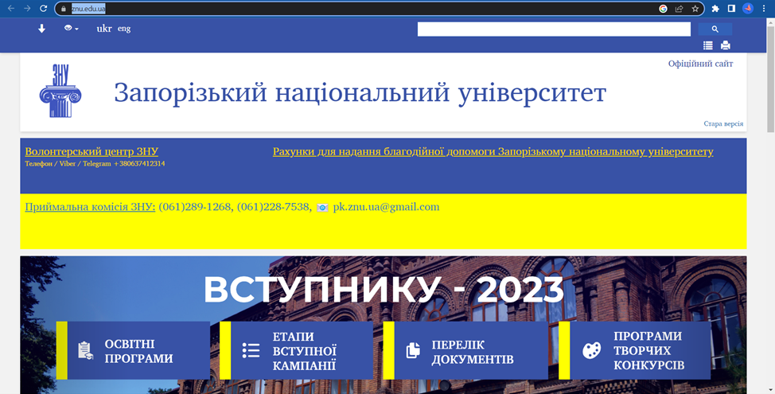
Рис. А.1 інтерфейс головної сторінки сайту ЗНУ.
Рис. А. 2. Підвал сайту ЗНУ

ДОДАТОК Б
Розподіл контенту сайту ЗНУ на зручні вкладки

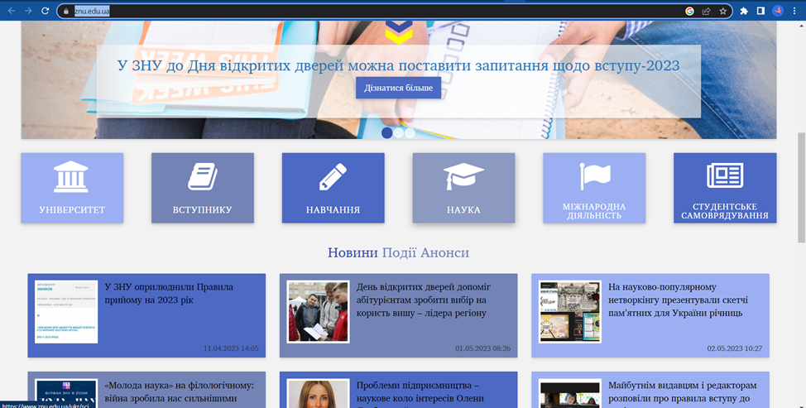
Рис. Б.1. 6 основних вкладок з вузькими напрямками по ЦА

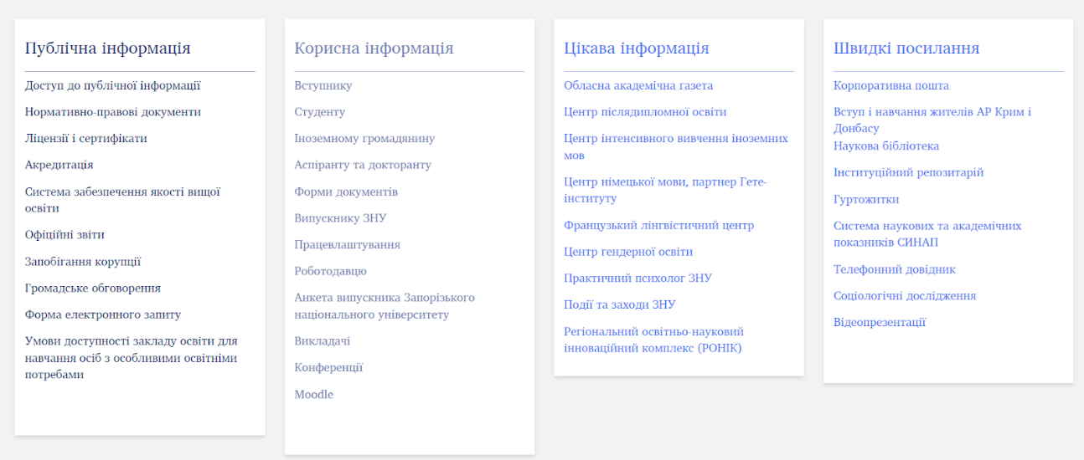
Рис. Б.2. Контент сайту

ДОДАТОК В
Статистичні та демографічні дані відвідування сайту ЗНУ на порталі similarweb.
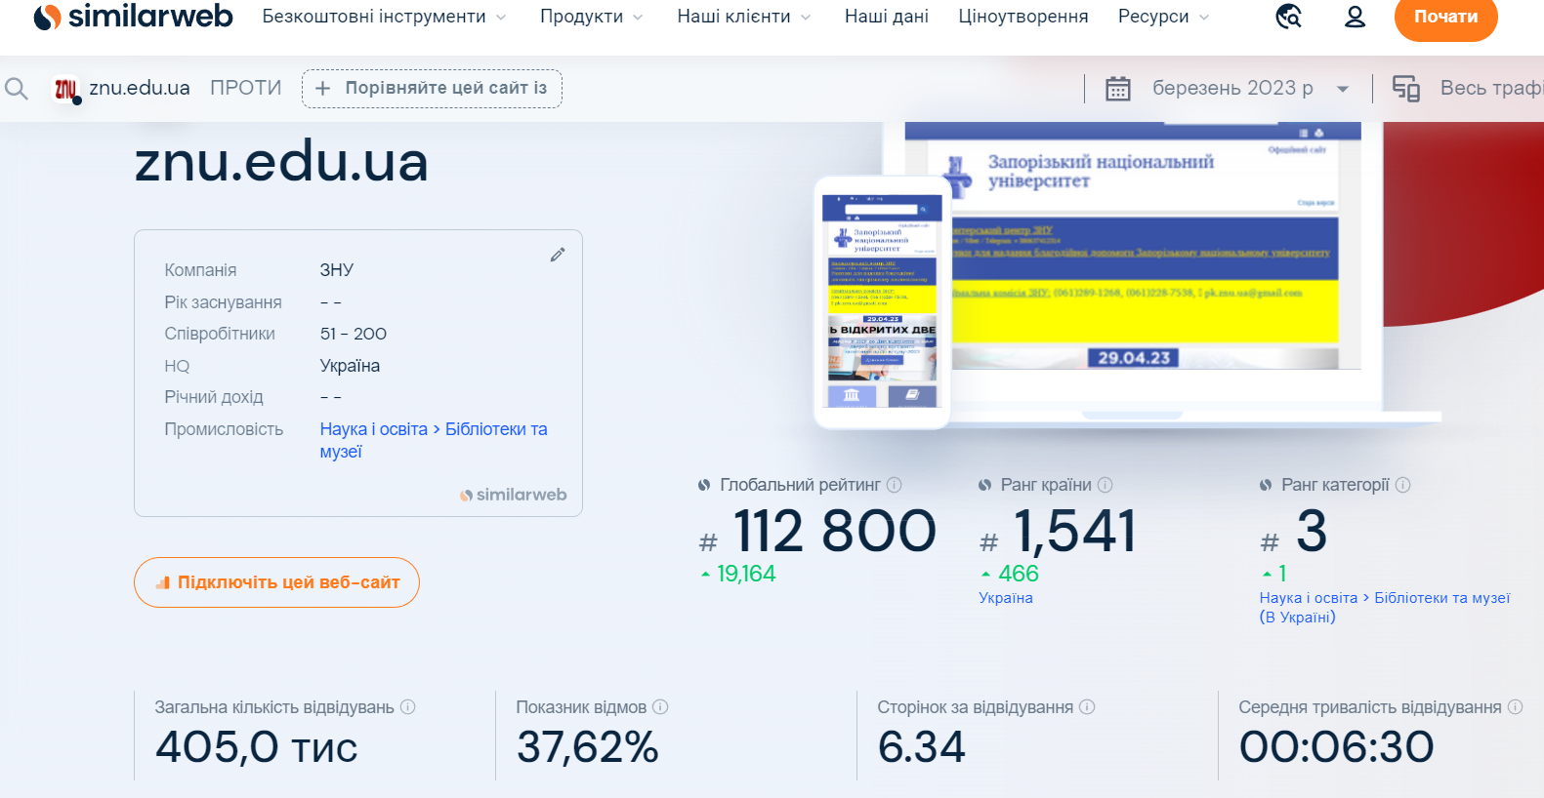
Рис. 6. Статистика сайту ЗНУ на платформі SimilarWeb

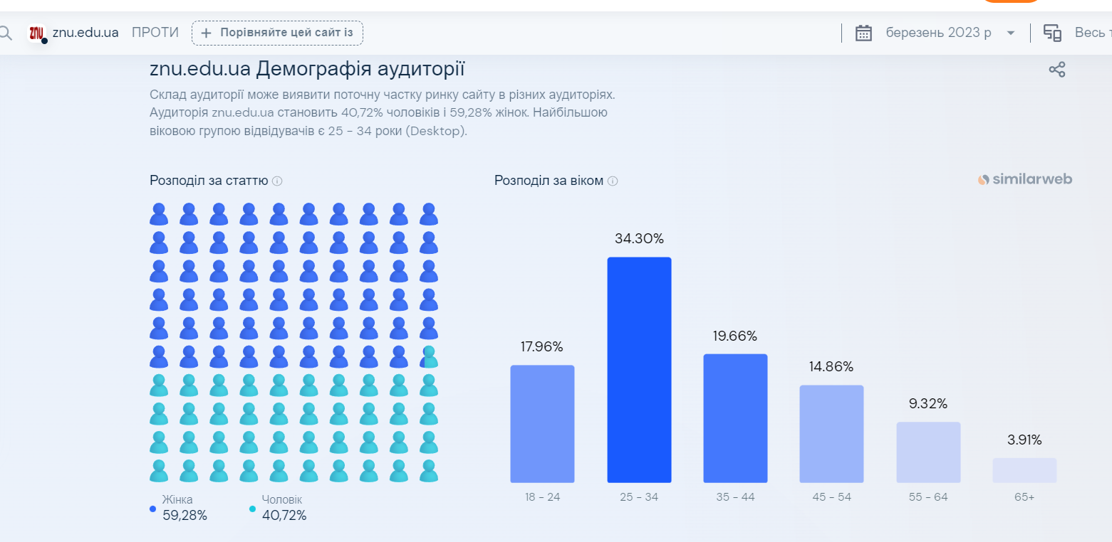
Рис.7. Демографічний показник відвідування сайту ЗНУ на платформі SimilarWeb
ДОДАТОК Г
Зразок дописів у соцмережі Facebook на сторінці ЗНУ
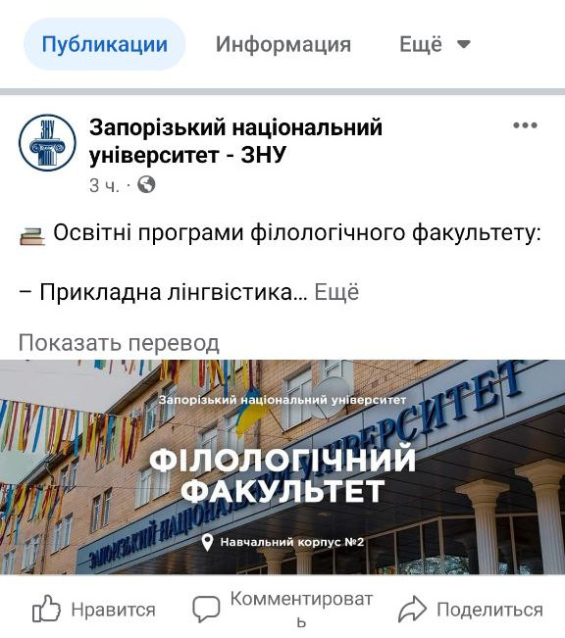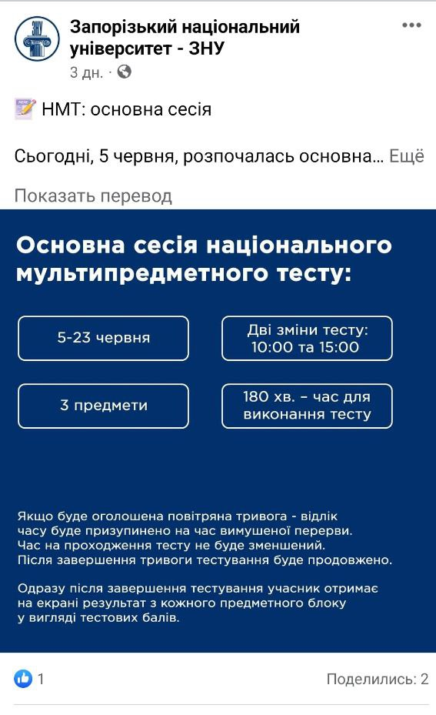
Рис. В.1. Приклад оформлення допису
ДОДАТОК Г
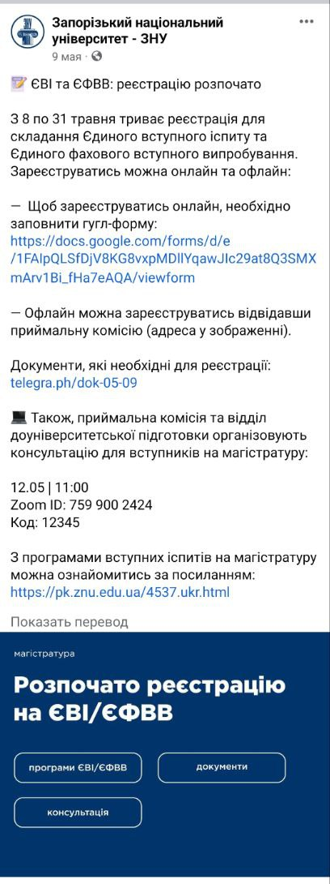
Рис. В.2. Приклад текстового допису посту.

ДОДАТОК Ґ
Зразок текстового оформлення допису в Instagram.
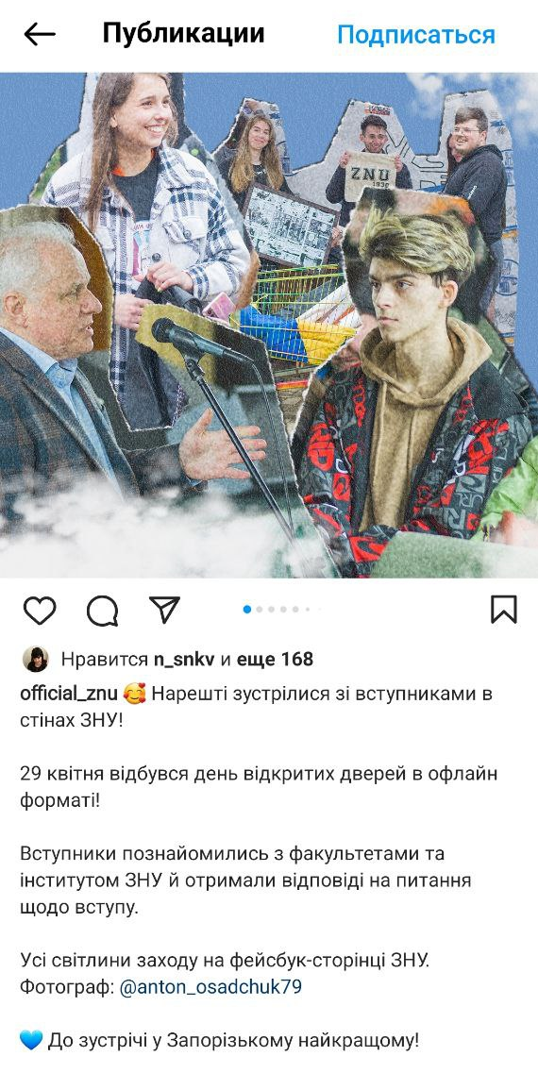
Рис. Ґ. невеликий текстовий допис до 5 речень та використання каруселі.

ДОДАТОК Д
Вебсайт факультету журналістики.
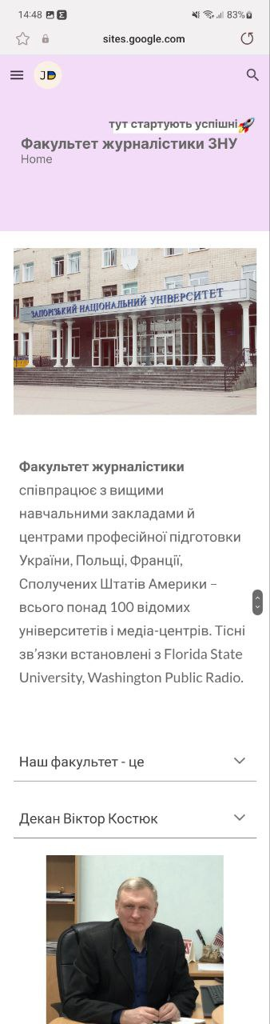
Рис. Д.1. Головна сторінка вебсайту.

ДОДАТОК Д
Вкладки вебсайту журналістики
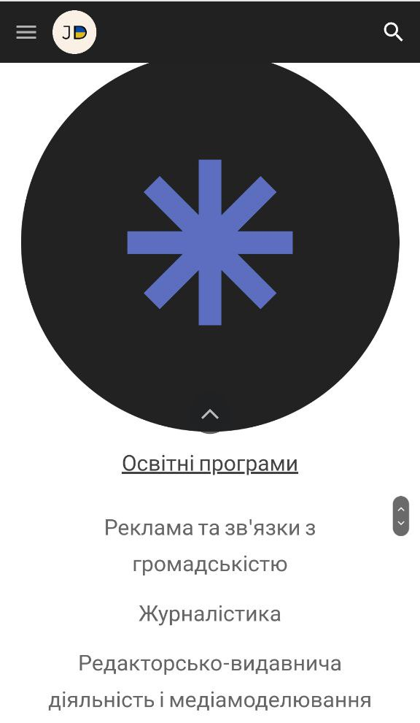
Рис. Д.2. вкладка «Освітні програма» та її підвкладки.
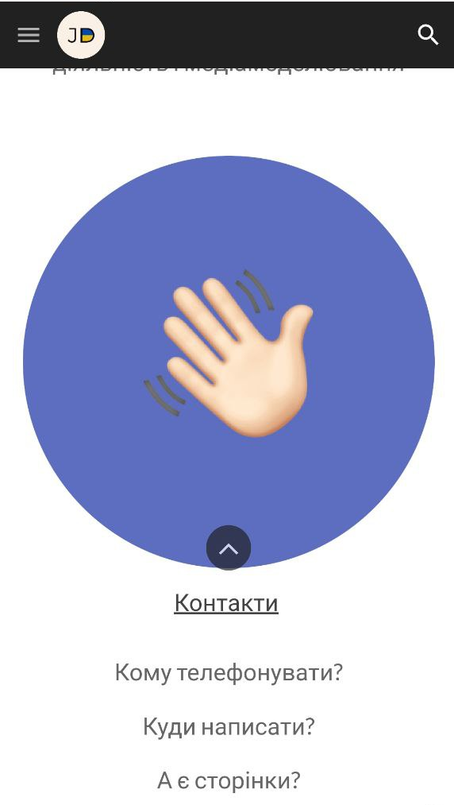
Рис. Д.2 вкладка «Контакти» та її підвкладки
ДОДАТОК Е
Наповнення вкладки «Вступ»
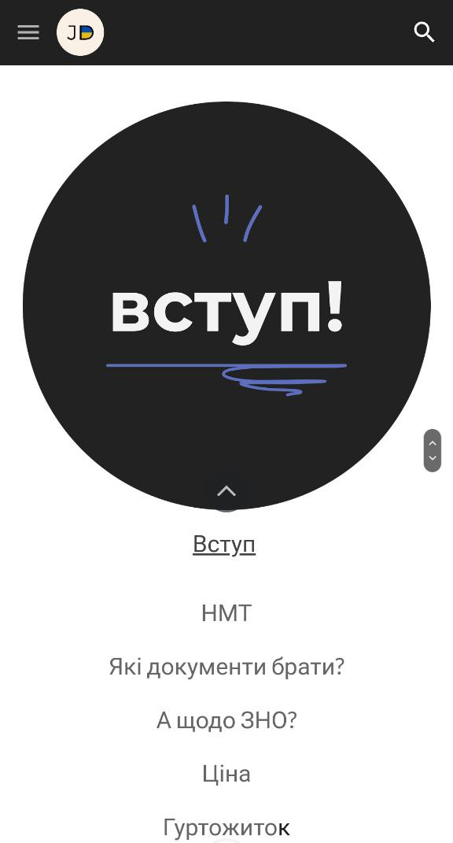
Рис. Е.1 Вкладка «вступ» та її підвкладки
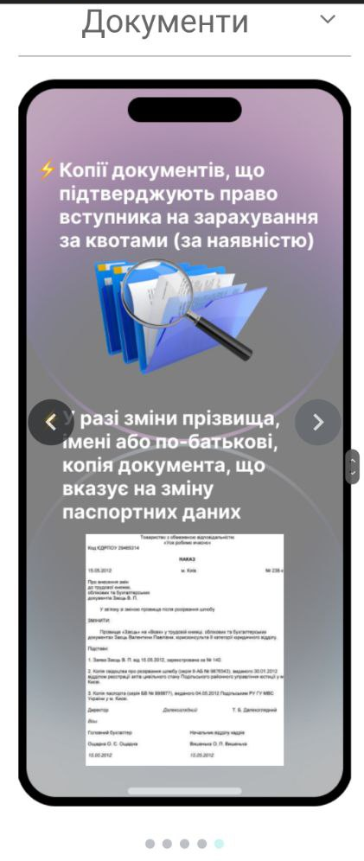
Рис. Е. 1. Візуальний вигляд підвкладки «документи»
ДОДАТОК Е
Рис. Е. 3. Візуальний вигляд підвкладки НМТ
Рис. Е. 4. Візуальне оформлення підвкладки з ціною на навчання.

ДОДАТОК Е
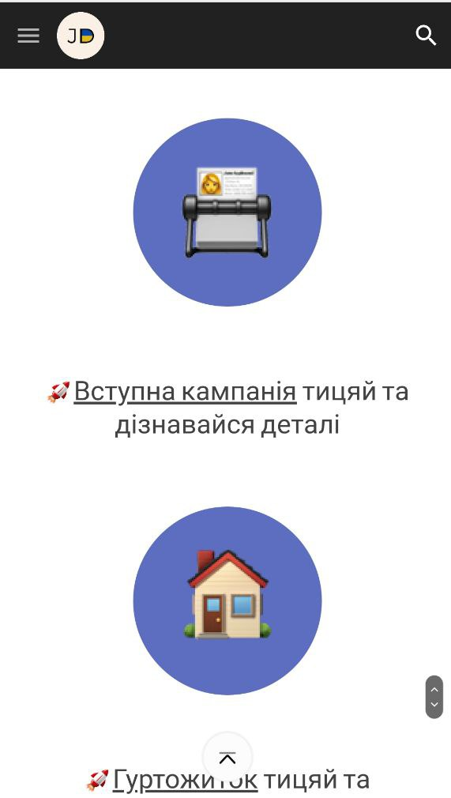
Рис. Е.5. актуальні посилання на вступну кампанію та інформайцію про гуртожиток.

ДОДАТОК Є
Репрезентація власного творчого доробку

Зразки розроблених дизайні обкладинок
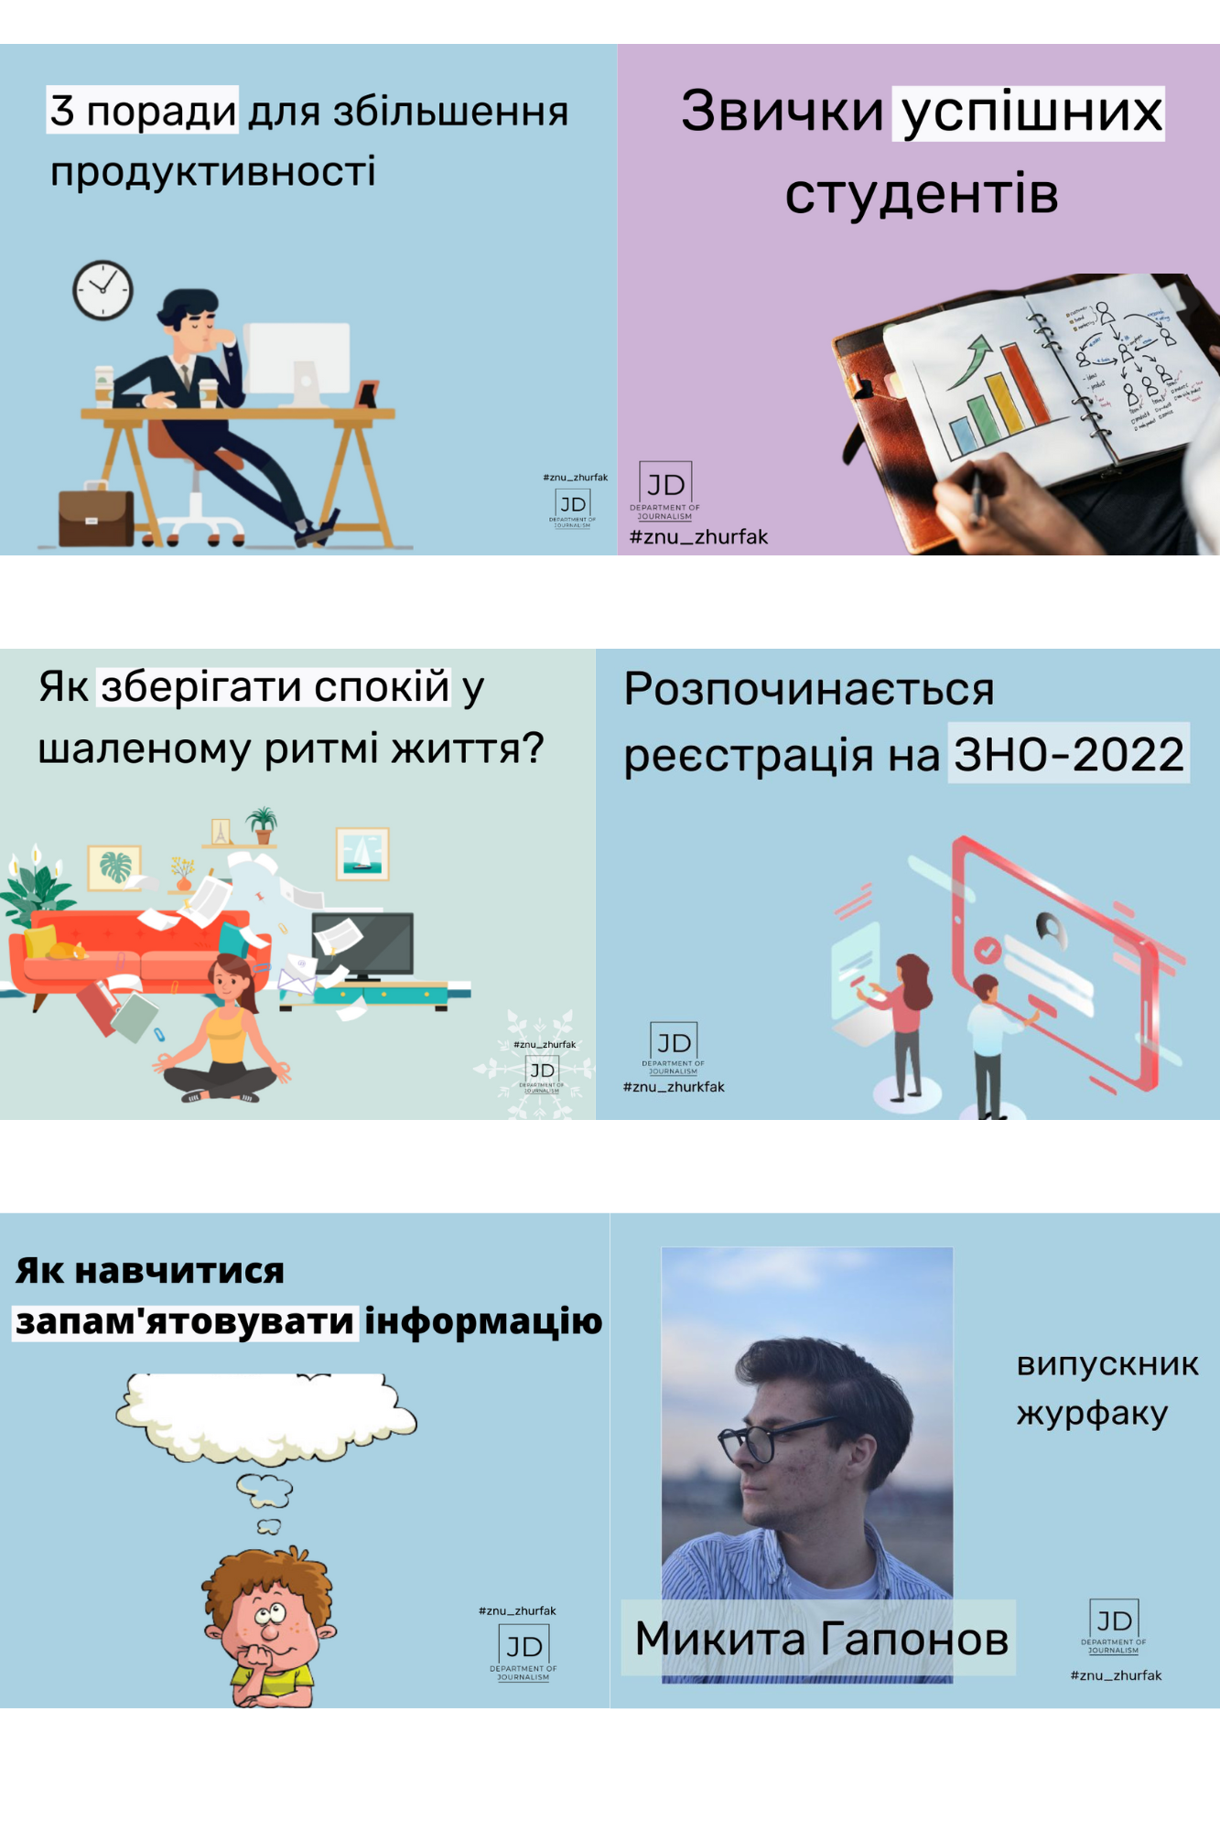
Рис. 1. Концепція дизайну обкладинок іміджевої сторінки факультету журналістики.

ДОДАТОК Є
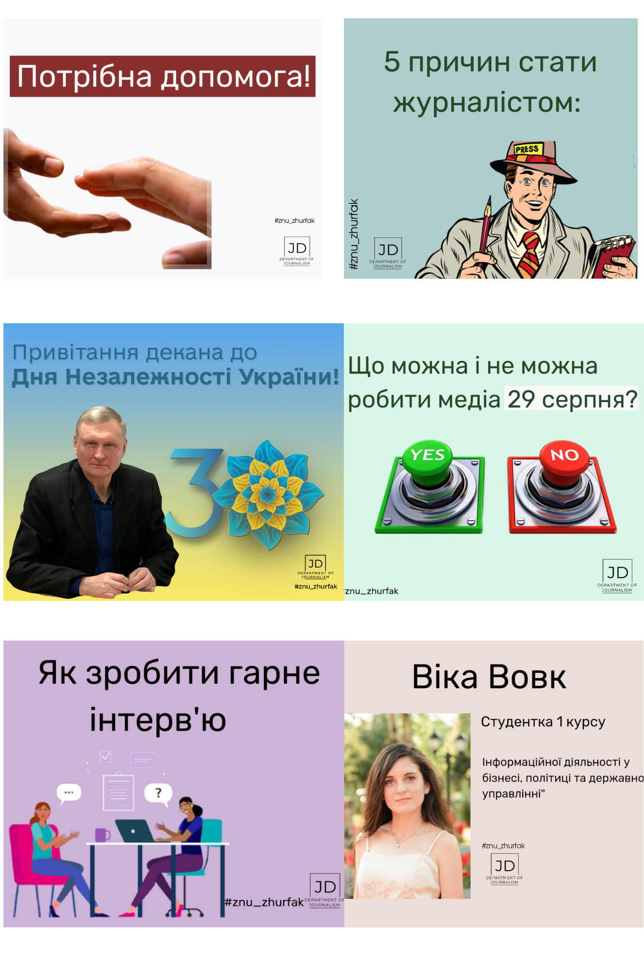

Рис.. 2. Ще приклади дизайну обкладинок.

ДОДАТОК Є

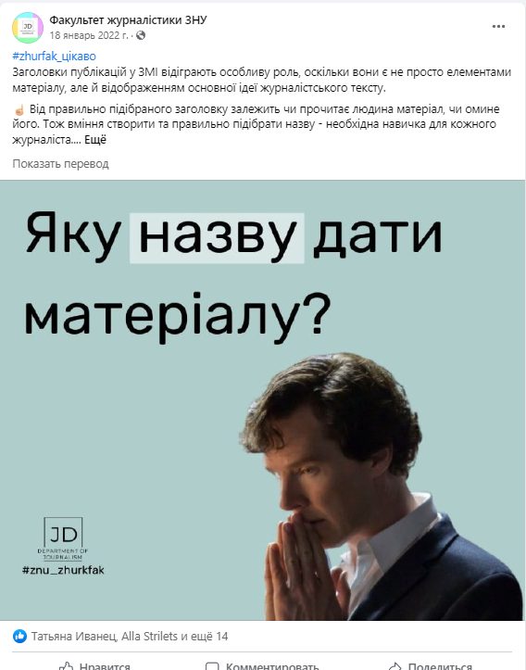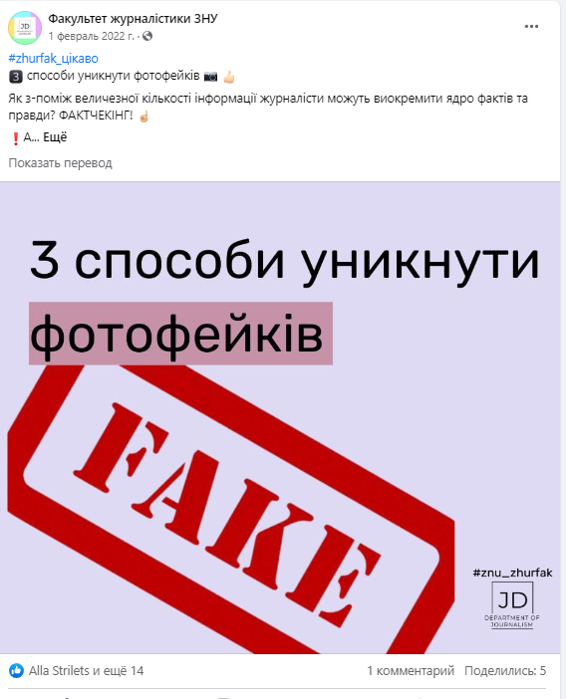
Рис. Скріни дописів обкладено зі сторінки Facebook

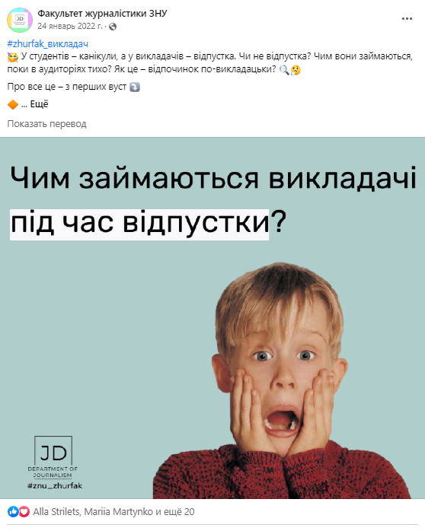
Рис. Скріни дописів обкладено зі сторінки Facebook

ДОДАТОК Ж
Зразки оформлення сторінки та постів запорізької гімназії №59 у мережі Facebook
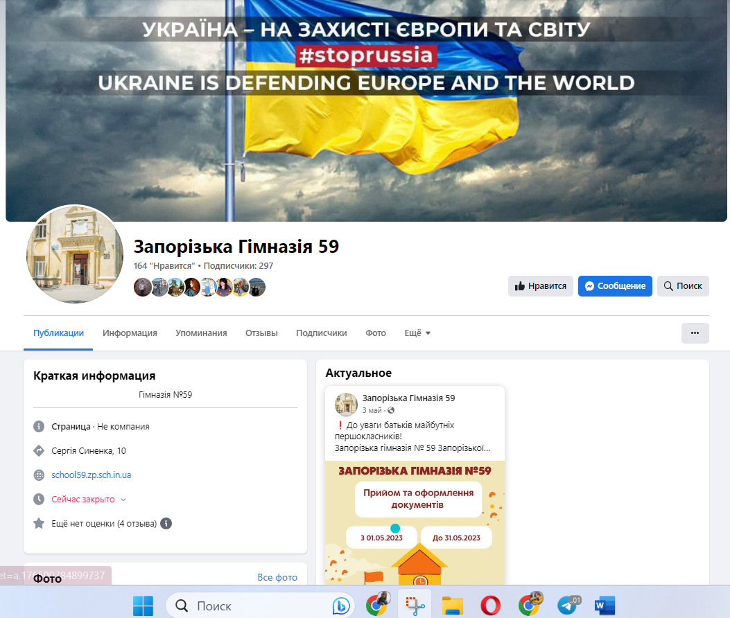
Рис. Ж. 1. Скрін сторінки Запорізької гімназії №59

ДОДАТОК Ж
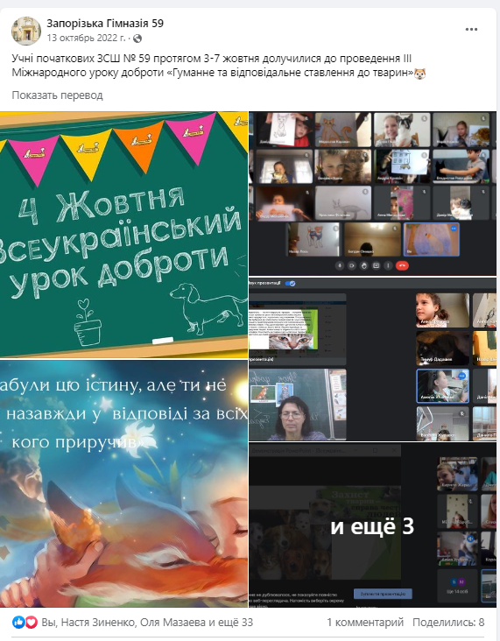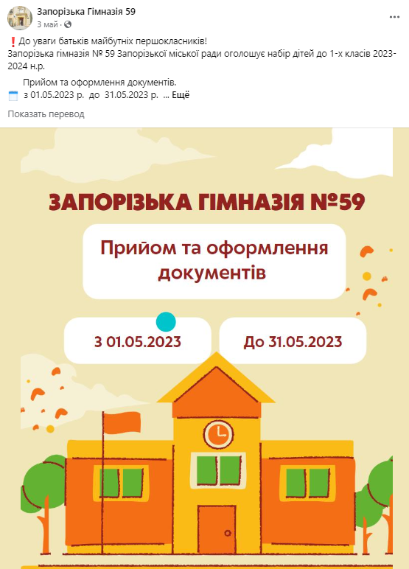
Рис. Ж. 2. Окремі зразки дописів з текстовим та візуальним контентом

ДОДАТОК З

Рекламна кампанія Запорізької гімназії №59

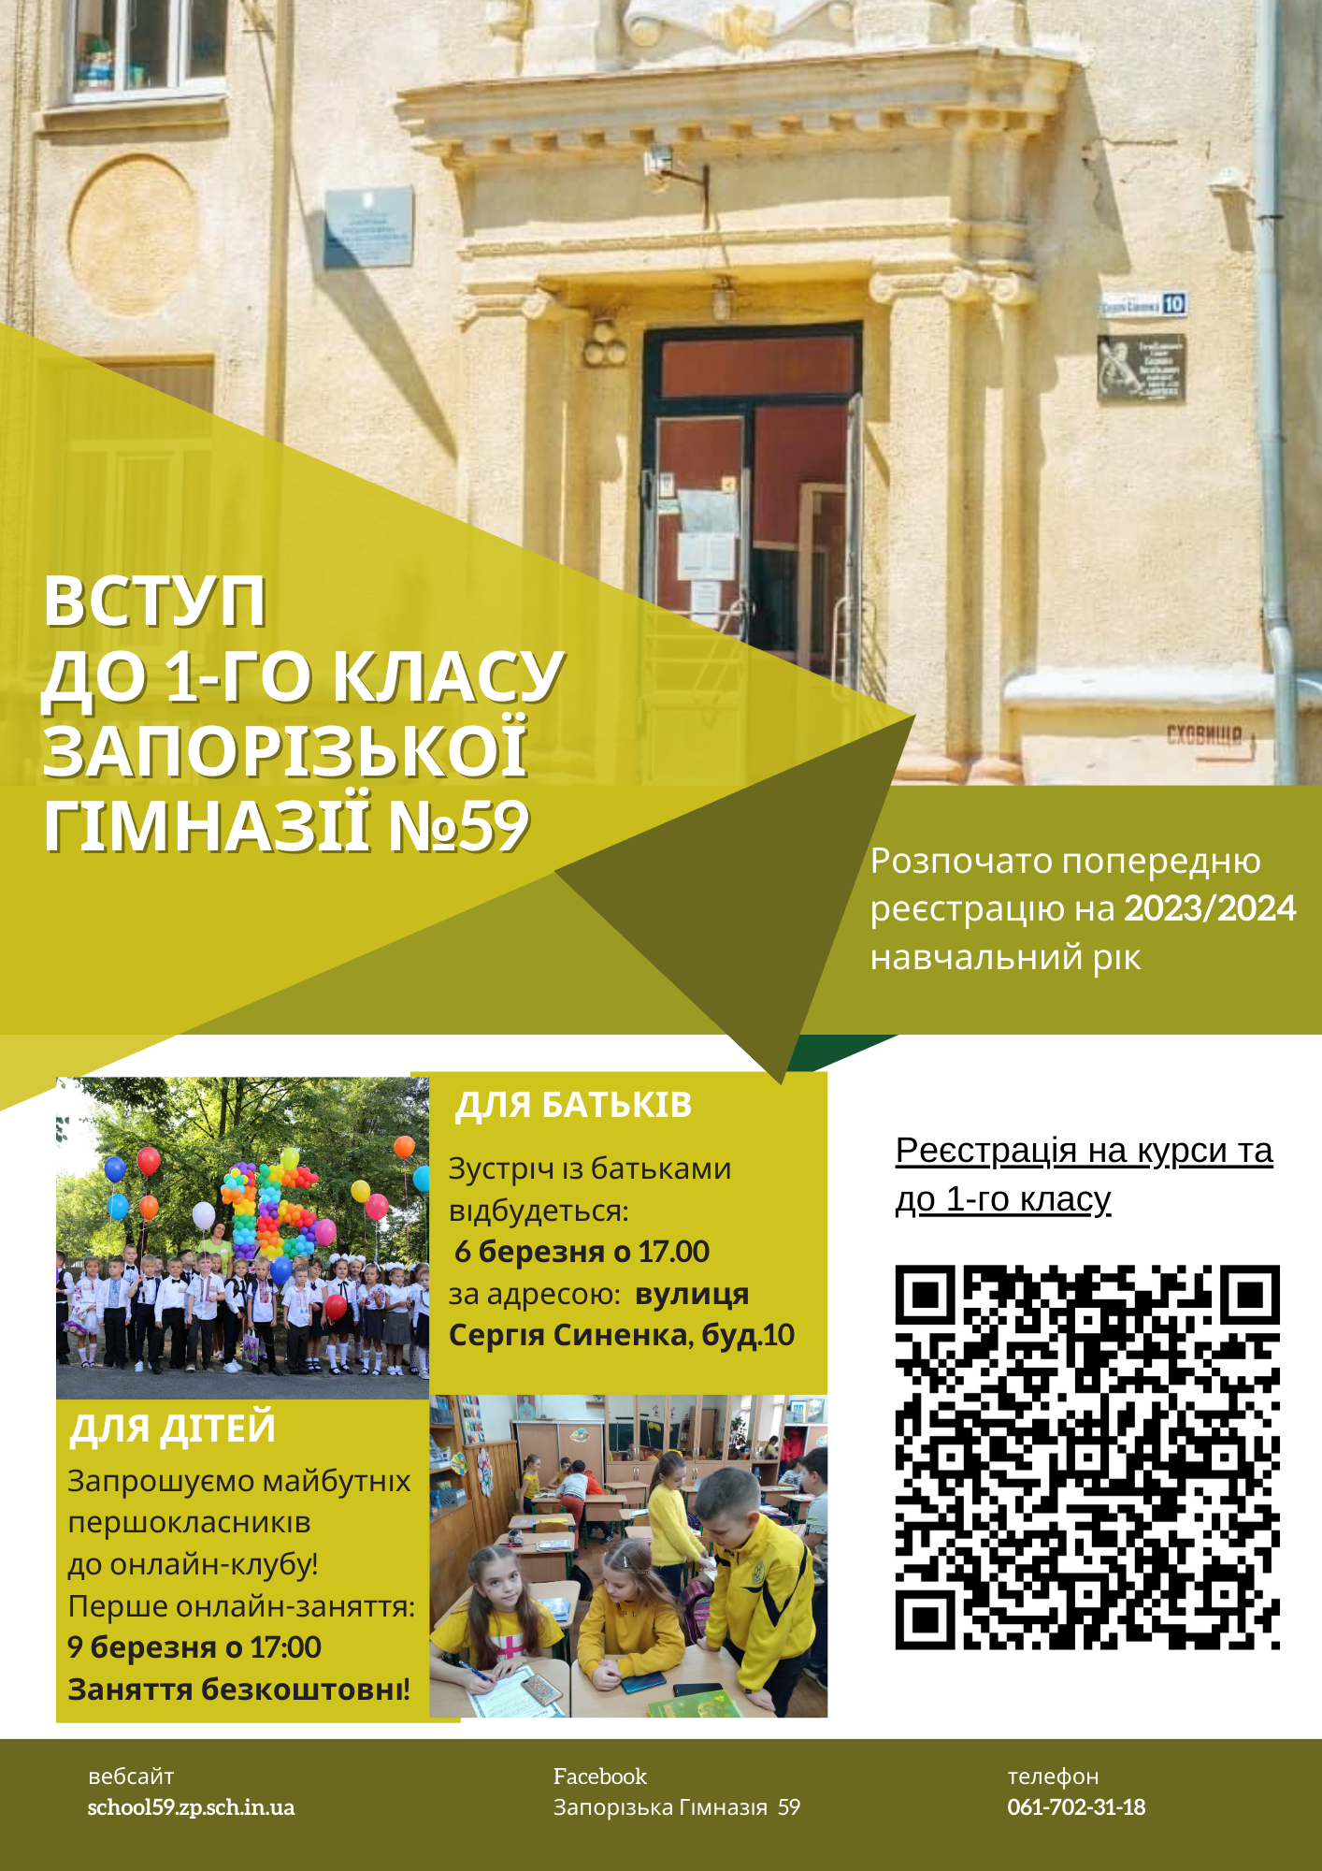
Рекламна листівка для друку. Вступна кампанія до першого класу.
ДОДАТОК З
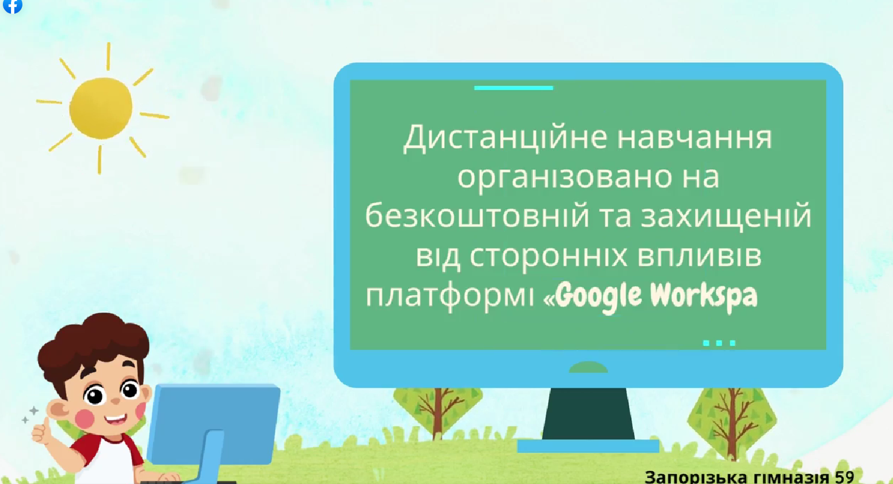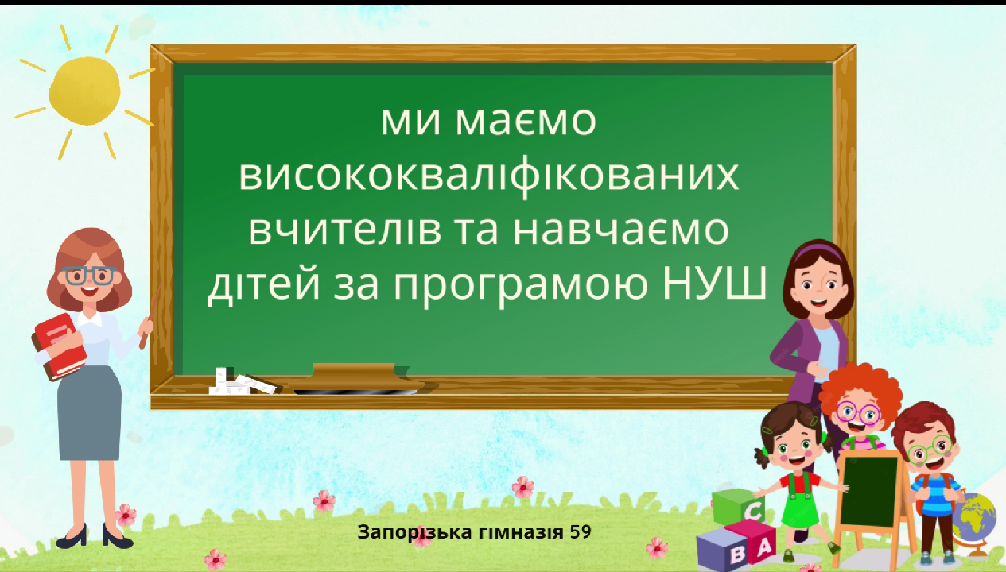
Стоп-кадри з анімаційного рекламного ролика для Запорізької гімназії №59.
SUMMARY
The diploma work is dedicated to researching the promotion of educational services on social networks. In the modern world, social networks are becoming increasingly popular means of communication and information exchange, and educational institutions use them to attract attention to their services and attract new students.
The aim of the work is to explore the promotion of educational services by educational institutions and their structural departments. The set goal involves solving the following tasks: outlining the theoretical contours of the concept of "educational services"; characterizing the methods of promoting educational services on social networks; analyzing the peculiarities of promoting Zaporizhzhia National University on social networks; determining the effectiveness of promoting the structural department of ZNU - the Faculty of Journalism on social networks.
During the research, key success factors in promoting educational services were identified: creating interesting and valuable content, active interaction with the audience, using visually appealing content and emotional connection. Using the method of statistical analysis of the page, the effectiveness of promoting educational services of Zaporizhzhia National University and its structural department - the Faculty of Journalism on the social media platforms Facebook and Instagram was evaluated.
Keywords: educational services, social networks, content, prospective student, service promotion, communication, website.

Декларація
академічної доброчесності
здобувача ступеня вищої освіти ЗНУ

Я Вальченко Софія Віталіївна, студент (ка) 4 курсу,
форми навчання денна, факультету журналістики,
спеціальність журналістика, адреса електронної пошти sofiiavalchenko@gmail.com,
- підтверджую, що написана мною кваліфікаційна робота на тему
«Просування освітніх послуг в соціальних мережах»
відповідає вимогам академічної доброчесності та не містить порушень, що визначені у ст. 42 Закону України «Про освіту», зі змістом яких ознайомлений/ознайомлена;
- заявляю, що надана мною для перевірки електронна версія роботи є ідентичною її друкованій версії;
- згоден/згодна на перевірку моєї роботи на відповідність критеріям
академічної доброчесності у будь-який спосіб, у тому числі за допомогою
інтернет-системи, а також на архівування моєї роботи в базі даних цієї системи.

Дата___________ Підпис__________ ПІБ (студент)________________________

Дата___________ Підпис__________ ПІБ (науковий керівник)______________

